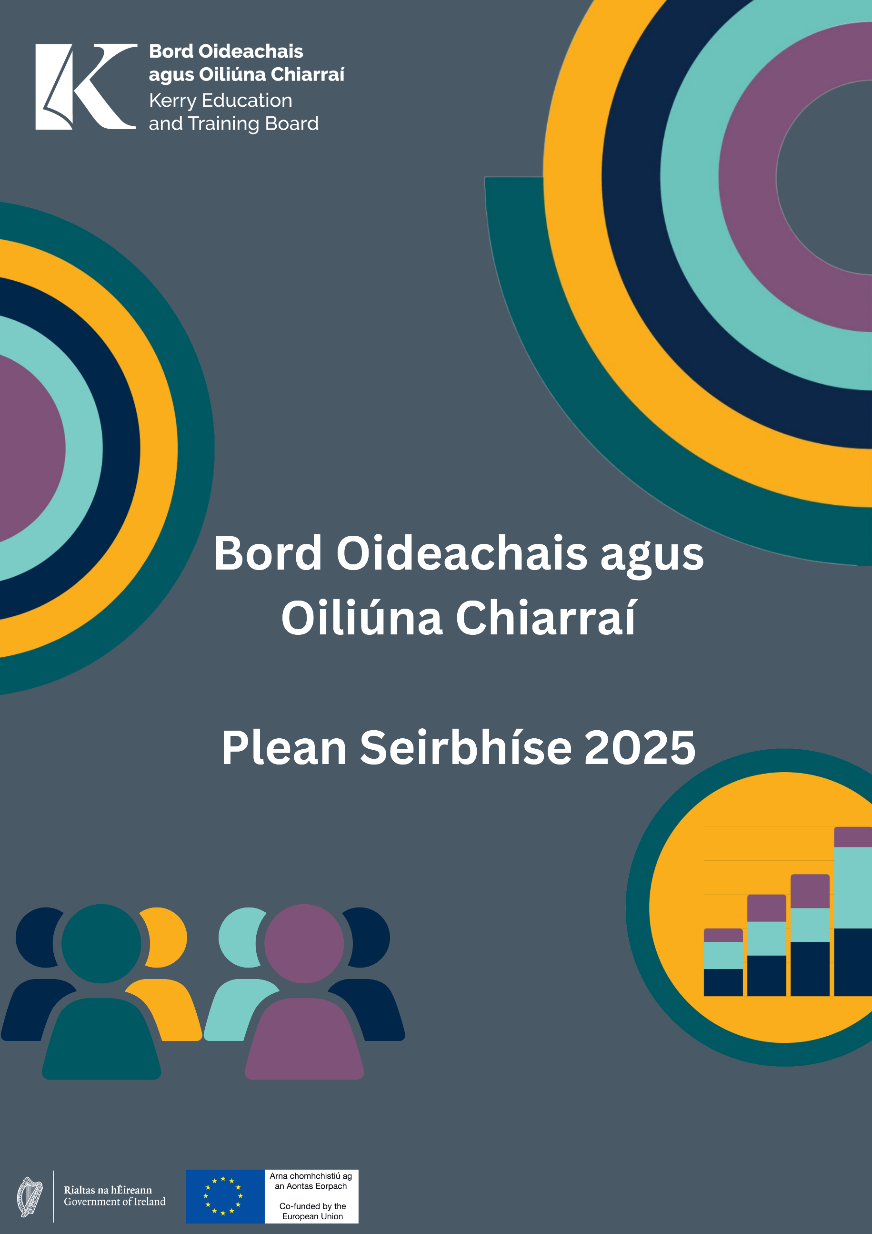
Plean Seirbhíse 2025
Bord BOO Chiarraí 2025
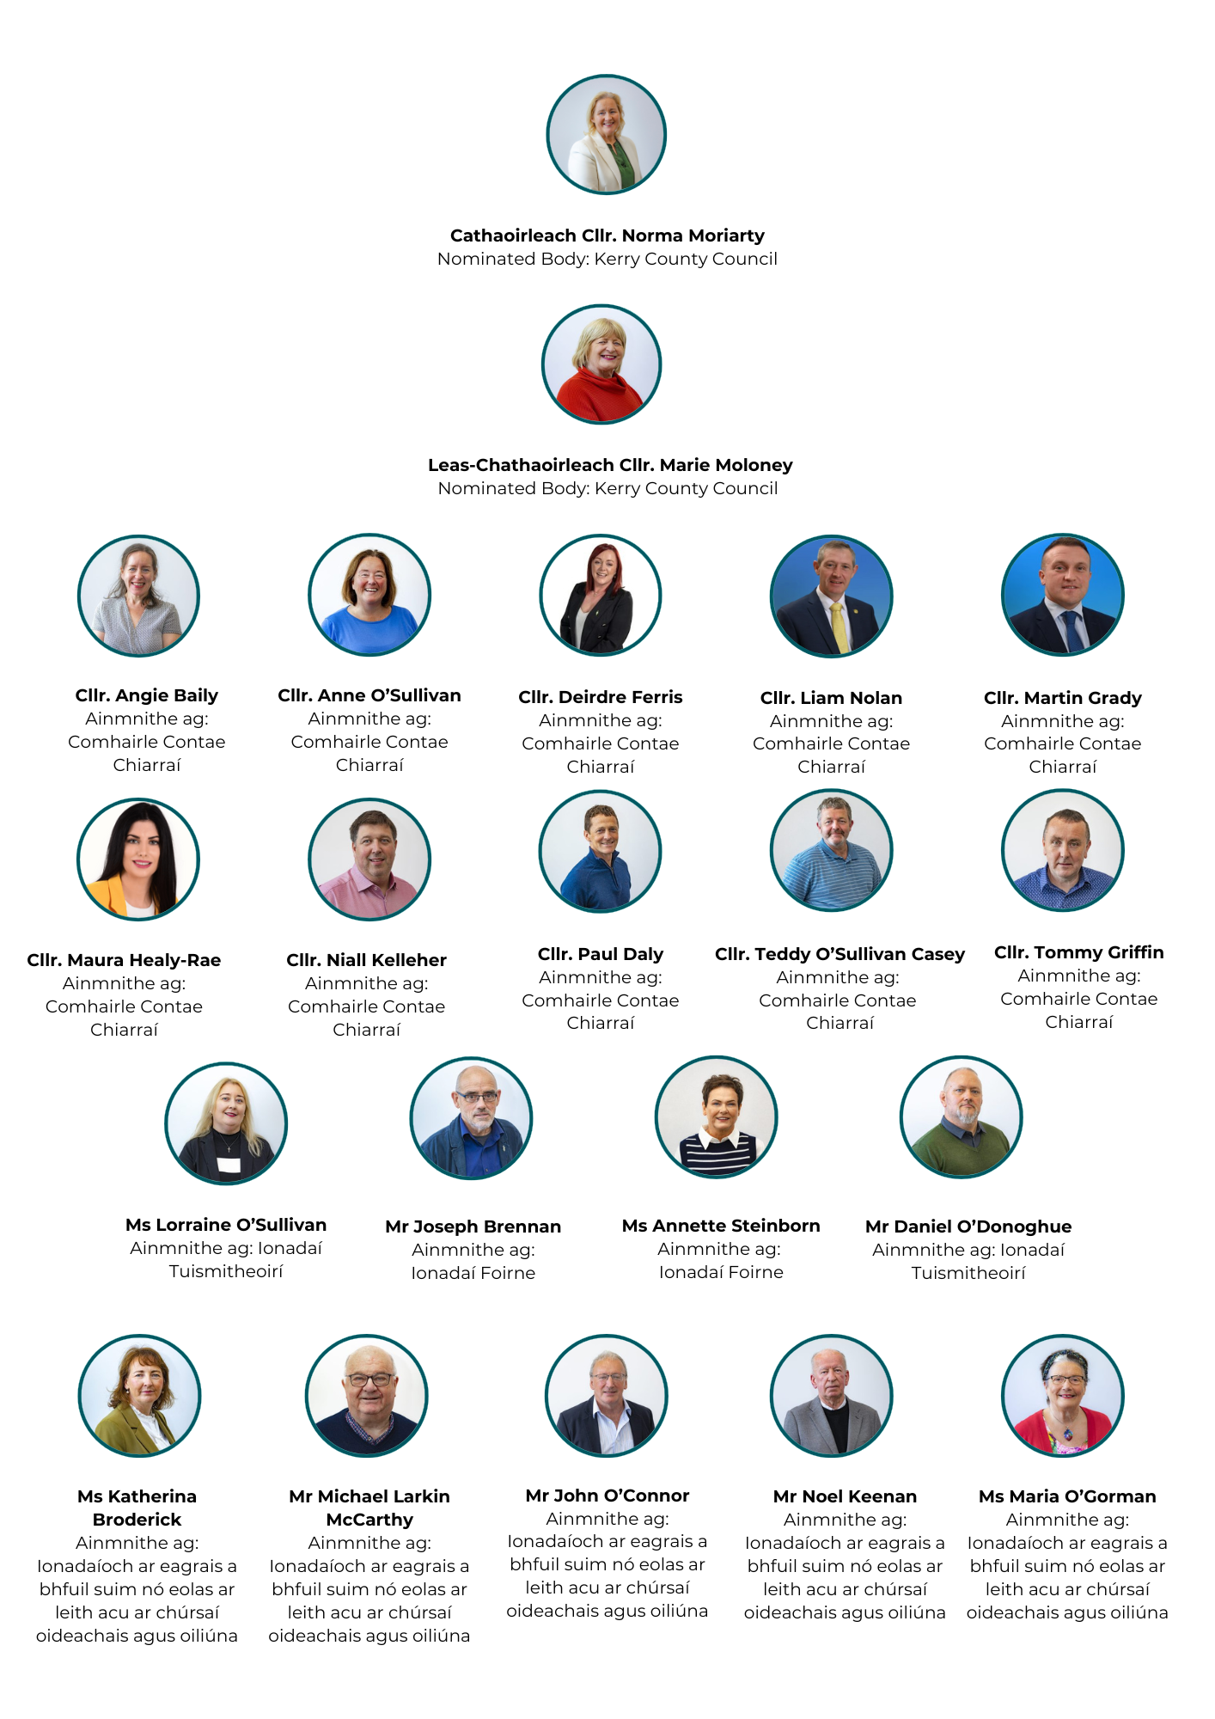

Feidhmeannas BOO Chiarraí 2025

Colm Mc Evoy, Uasal Ann O'Dwyer, Uasal
Maria Brennan, Uasal Owen O'Donnell, Uasal
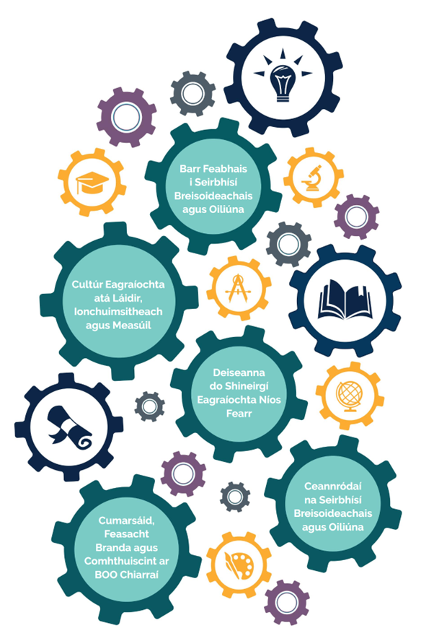
Príomhfheidhmeannach
Stiúrthóir Scoileanna, Óige agus Ceoil
Stiúrthóir um Thacaíocht agus Forbairt Eagraíochta Stiúrthóir Breisoideachais agus Oiliúna

Clár an Ábhair

Comhréamhrá an 5
Próifíl na hEagraíochta 7
Áiteanna 8
Struchtúr na hEagraíochta 9
Ár bhFís, ár Misean agus ár gCroíluachanna 10
Spriocanna Straitéiseacha 12
Ráiteas Seirbhísí 14
Comhaontú Seachadta Feidhmíochta na Roinne Oideachais 14
Taithí an Dalta/na bhFoghlaimeoirí a Bharrfheabhsú 14
Cláir Chosanta 16
Rialachas 16
Spriocanna agus Tosaíochtaí Straitéiseacha BOO Chiarraí 21
Sprioc 1: Barr Feabhais i Seirbhísí Breisoideachais agus Oiliúna 21
Sprioc 2: Cultúr Eagraíochta atá Láidir, Ionchuimsitheach agus Measúil 30
Sprioc 3: Deiseanna do Shineirgí Eagraíochta Níos Fearr 34
Sprioc 4: Ceannródaí sa Soláthar Oideachais agus Oiliúna 37
Sprioc 5: Cumarsáid, Feasacht Branda agus Comhthuiscint ar BOO Chiarraí 45
Aguisín I: Fáltais agus Caiteachas Réamh-Mheasta 48

Comhréamhrá an
Chathaoirligh agus an Phríomhfheidhmeannaigh

Tús ré nua do BOO Chiarraí is ea 2025 agus í an chéad bhliain iomlán dár mBord nuacheaptha, agus Ciorclán 83/2024, an Cód Cleachtais athbhreithnithe maidir le Rialachas BOOnna, le tabhairt isteach chomh maith.
I gcomhréir le forálacha Alt 47 d’Acht na mBord Oideachais agus Oiliúna 2013, leagtar amach i bPlean Seirbhíse 2025 ár bpríomhthosaíochtaí agus príomhghníomhartha don bhliain amach romhainn. Feidhmíonn sé mar threochlár soiléir chun an chéad chéim eile dár Ráiteas Straitéise 2023–2027, a chur i bhfeidhm, ag cinntiú go bhfuil ár gcuspóirí fós i gcomhréir lenár mbeartas náisiúnta, riachtanais páirtithe leasmhara, agus an tírdhreach oideachais agus oiliúna atá ag athrú i gcónaí.
Sainaithnítear sa phlean seo na réimsí sonracha dár straitéis cúig bliana a mbeidh ár n-iarrachtaí dírithe orthu in 2025. Tá sé mar aidhm againn cur lenár ndul chun cinn, feabhas a chur ar thaithí daltaí/foghlaimeoirí, rochtain ar dheiseanna a leathnú, agus dea-chleachtais a leabú tuilleadh i rialachas agus i soláthar seirbhísí.
Léiríonn na tosaíochtaí seo ár dtiomantas dár luachanna maidir le cuimsiú, meas, comhionannas, cáilíocht agus sármhaitheas san fhoghlaim, rud a chinntíonn go leanann ár seirbhísí ag forbairt chun freastal ar riachtanais ár ndaltaí, ár bhfoghlaimeoirí agus ár bpáirtithe leasmhara uile.
Tá dúshláin agus deiseanna araon i ndán don bhliain atá romhainn. Beidh ról lárnach ag an mBord nua maidir leis an eagraíocht a threorú, ag cinntiú go bhfanfaimid freagrúil agus réamhbhreathnaitheach. Cuireann glacadh leis an gCód Cleachtais nua bunús láidir ar fáil le haghaidh ceannaireachta eiticiúla, trédhearcachta agus cinnteoireachta láidre agus sinn ag obair chun ár spriocanna a bhaint amach.
Táimid ag tnúth le dul i mbun oibre lenár ndaltaí, lenár dtuismitheoirí/caomhnóirí, lenár bhfoghlaimeoirí, lenár bhfoireann, lenár bhfostóirí, agus lenár ranna comhpháirtíochta rialtais chun ár misean comhroinnte a chur chun cinn. Le chéile, leanfaimid orainn ag spreagadh na sármhaitheasa san oideachas agus san oiliúint, ag tabhairt na scileanna agus an eolais atá riachtanach do dhaoine aonair chun dul chun cinn a dhéanamh i saol atá ag síorathrú.
Táimid muiníneach go ndéanfar dul chun cinn, go n-imreofar tionchar agus go mbainfear amach éachtaí in 2025 agus na chéad chéimeanna eile á nglacadh againn chun an fhís atá leagtha amach inár Ráiteas Straitéise 2023–2027 a bhaint amach..

Colm Mc Evoy An Clr Norma Moriarty
Príomhfheidhmeannach Cathaoirleach

Próifíl na hEagraíochta

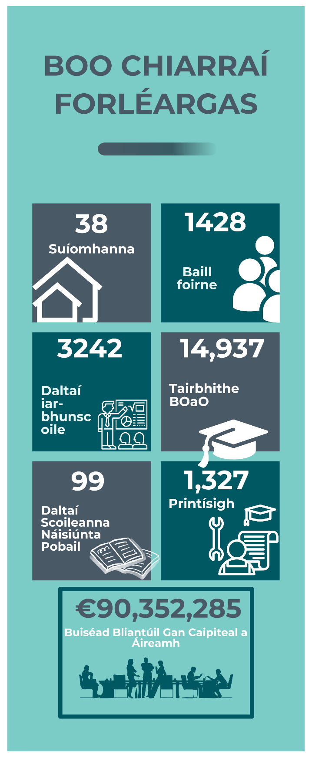
Is é Bord Oideachais agus Oiliúna Chiarraí an t-údarás reachtúil atá freagrach as seirbhísí oideachais agus oiliúna ardchaighdeáin a sholáthar ar fud Chontae Chiarraí.

Bunaithe in 2013 faoin Acht um Boird Oideachais agus Oiliúna, tá BOO Chiarraí tiomanta d’fhoghlaim ar feadh an tsaoil a chothú. Gach bliain, bíonn an eagraíocht i dteagmháil le thart ar 3,200 dalta, lena n-áirítear thart ar 100 dalta bunscoile agus thart ar 3,100 dalta iar-bhunscoile agus thart ar 14,937 tairbhí agus thart ar 1,327 printíseach in Oideachas Breise agus Oiliúint.

Feidhmíonn BOO Chiarraí le lucht saothair de thart ar 1,428 ball foirne ar fud 38 suíomh, le buiséad bliantúil de thart ar €90,300,000, gan maoiniú caipitil a áireamh.

Tá BOO Chiarraí struchtúrtha laistigh de chreat rialachais chorparáidigh ina bhfuil Bord atá ceaptha go daonlathach agus foireann bainistíochta feidhmiúcháin.

Cuireann an eagraíocht réimse éagsúil seirbhísí oideachais, oiliúna agus tacaíochta ar fáil,, lena n-áirítear oideachas bunscoile, iar-bhunscoile, breisoideachas agus oiliúint, agus tacaíocht oibre don aos óg, rud a chinntíonn go bhfuil deiseanna foghlama ar fáil ag gach céim den saol.

Leanann BOO Chiarraí ar aghaidh ag leathnú agus ag feabhsú a sheirbhísí chun freastal ar riachtanais athraitheacha daltaí, tuismitheoirí/caomhnóirí, foghlaimeoirí, fostóirí agus pobail.

Tá stádas carthanachta ainmnithe ag BOO Chiarraí chomh maith (uimhir charthanachta chláraithe: 20083243).

Áiteanna

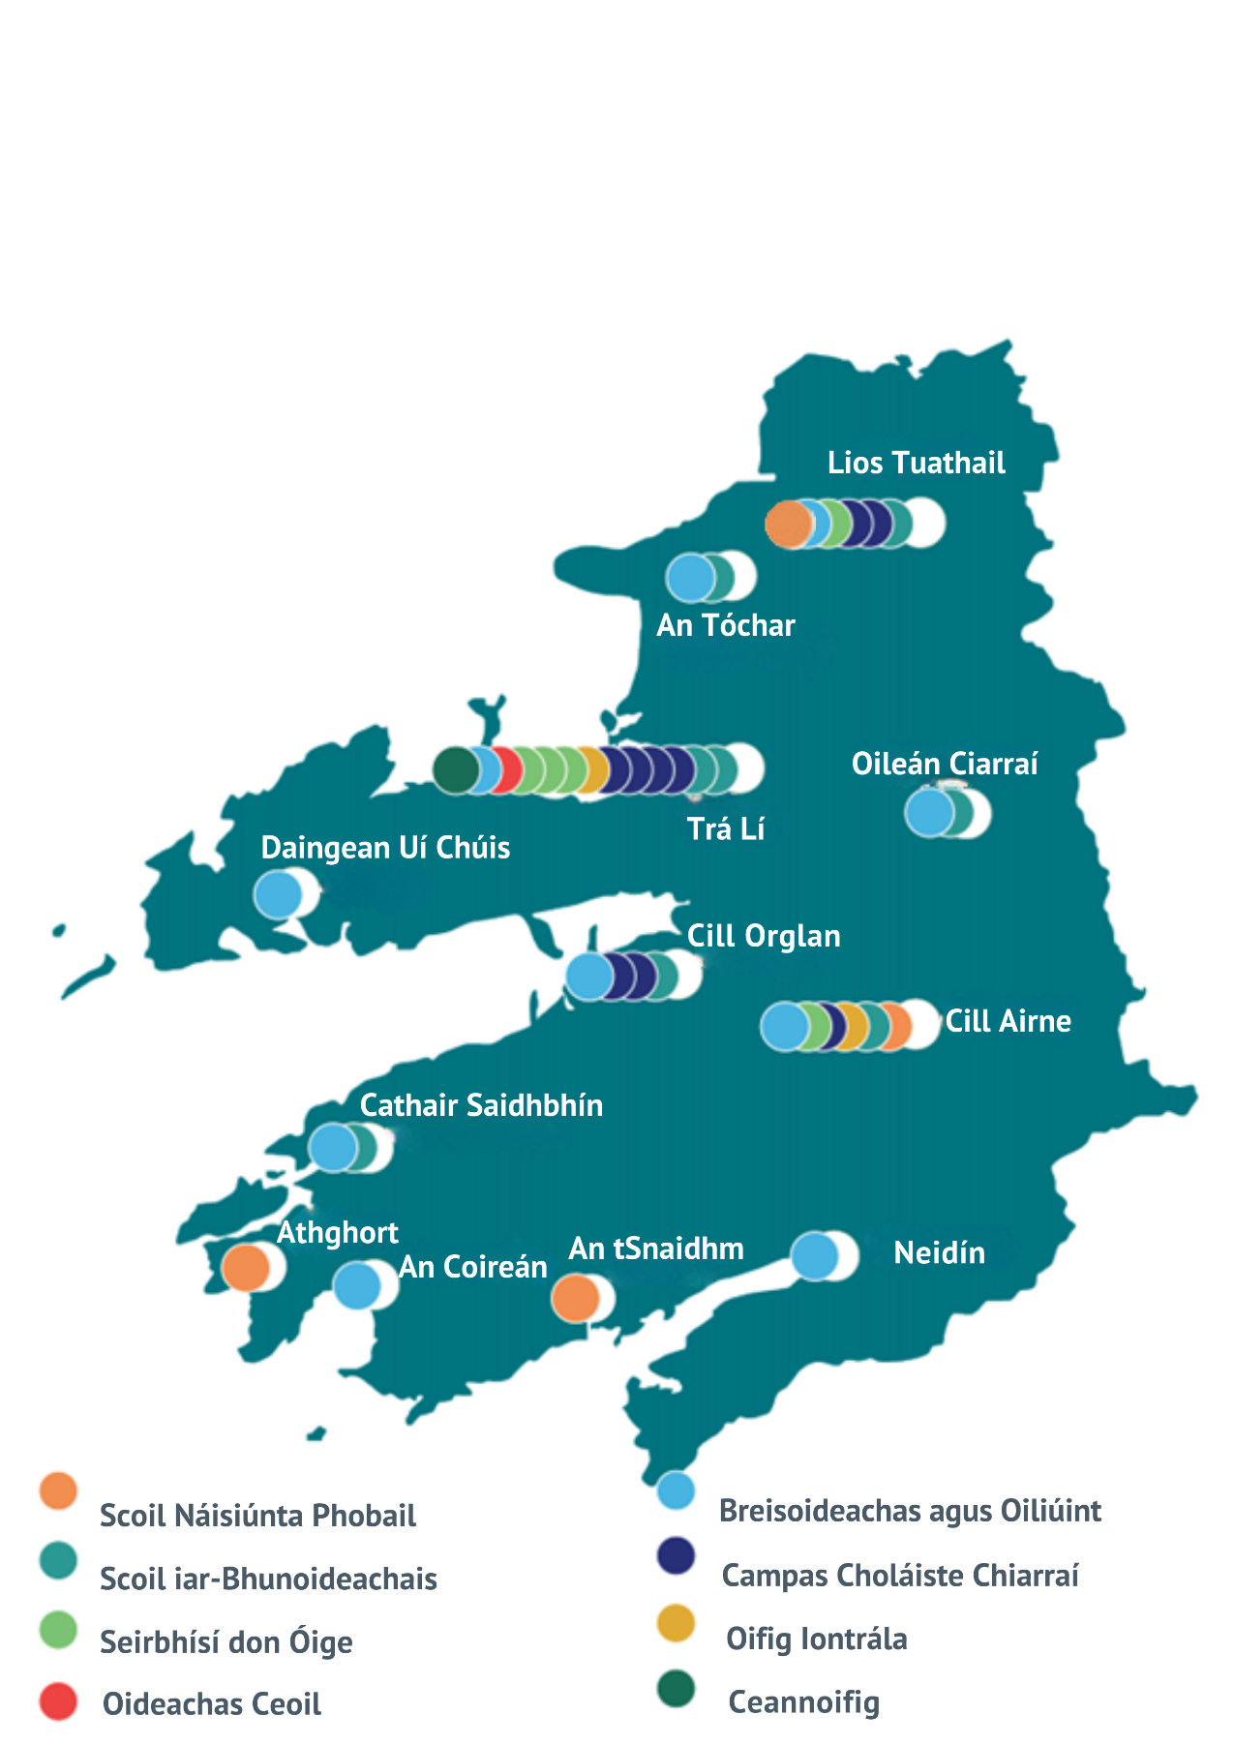

Struchtúr na hEagraíochta

Is é an Príomhoifigeach Feidhmiúcháin atá freagrach as bainistíocht feidhmiúcháin BOO Chiarraí, agus tacaíonn triúr stiúrthóirí leis sa ról sin, is iad sin:

- Stiúrthóir Scoileanna, Óige agus Ceoil
- Stiúrthóir um Thacaíocht agus Forbairt Eagraíochta
- Stiúrthóir Breisoideachais agus Oiliúna

Léiríonn na trí ról Stiúrthóra na trí cholún de sholáthar seirbhíse, agus údarás á tharmligean go foirmiúil ar gach Stiúrthóir ina ról de réir Alt 16 den Acht um Breisoideachas agus Oiliúint, 2013. {1}

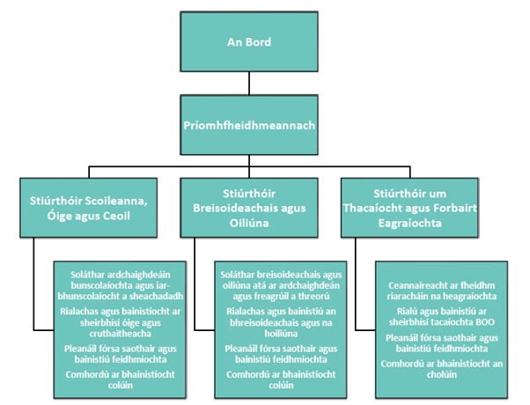

o

Ár bhFís, ár Misean agus ár gCroíluachanna

Fís

Is í an fhís chomhroinnte atá againn ná go mbeidh BOO Chiarraí
ina cheannródaí nuálach ó thaobh dearadh agus soláthar a dhéanamh ar dheiseanna oideachais agus oiliúna atá ar cháilíocht dhearbhaithe agus a sheachadtar ar bhealach inbhuanaithe
i gCiarraí.

Misean
Leanfaidh BOO Chiarraí d’fhorbairt
shochaí foghlama ar feadh an tsaoil agus ar fud an tsaoil a chur chun cinn i gCiarraí ionas go mbeidh an rochtain chéanna ag cách ar dheiseanna oideachais agus oiliúna.

Chun ár bhfís a bhaint amach, cuirimid béim láidir ar oibriú i ndlúthchomhar lena bpáirtithe leasmhara inmheánacha agus seachtracha,
go háirithe le grúpaí imeallaithe.

Croíluachanna
Tá ár gcroíluachanna, Cuimsiú, Meas, Comhionannas, Cáilíocht, agus Sármhaitheas san Fhoghlaim, mar bhonn agus mar thaca lenár ngníomhartha agus lenár n-iompraíochtaí. Tá na luachanna seo bunaithe ar an tuairim gur cheart go mbeadh sé de cheart ag gach aon duine rochtain a fháil ar dheiseanna oideachais agus oiliúna chun cabhrú leo
lán a n-acmhainneachta a bhaint amach agus freastal a dhéanamh ar a riachtanais phearsanta, shóisialta, shibhialta, chultúrtha agus eacnamaíocha.

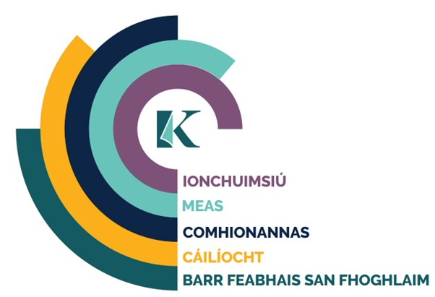

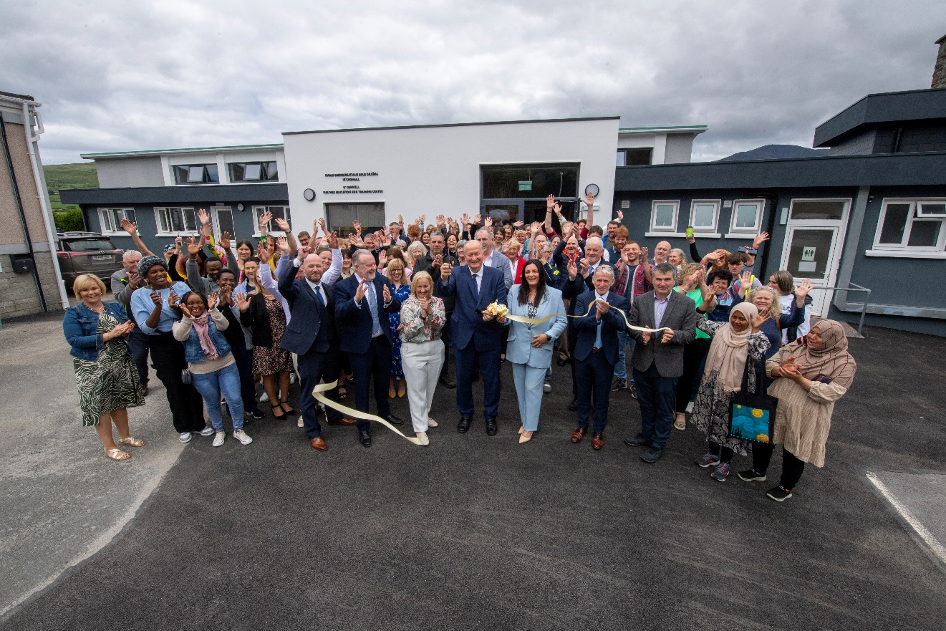

Spriocanna Straitéiseacha

Leagtar amach sa Ráiteas Straitéise 2023 – 2027 cuspóirí ardleibhéil faoi chúig Sprioc Straitéiseacha.

Tá a sraith tosaíochtaí straitéiseacha féin ag gabháil le gach sprioc a bhainfear amach trí ghníomhartha a shainaithnítear sa Phlean Seirbhíse. Cabhróidh na spriocanna agus na tosaíochtaí seo le BOO Chiarraí leas a bhaint as na deiseanna a thiocfaidh chun cinn agus aghaidh a thabhairt ar na dúshláin atá roimhe le linn théarma cúig bliana an Ráitis Straitéise.

Sprioc 1: Barr Feabhais i Seirbhísí Breisoideachais agus Oiliúna
Maidir le deiseanna oideachais agus oiliúna ar chaighdeáin dhearbhaithe, is aidhm linn a chinntiú go gcoinnítear faoi athbhreithniú iad, go ndéantar iad a dhearadh, go gcuirtear ar fáil iad agus go dtacaítear leo ar bhealach a chinntíonn go bhfreastalaíonn siad ar riachtanais foghlama na bhfoghlaimeoirí go léir ó thús deireadh an tsaoil agus i ngach gné den saol.

Sprioc 2: Cultúr Eagraíochta atá Láidir, Ionchuimsitheach agus Measúil
Tá sé mar aidhm againn a chinntiú go bhfuil ár struchtúir, ár bpróisis agus ár n-iompar mar bhonn agus taca ag timpeallacht atá sábháilte, tacúil agus ionchuimsitheach do gach duine, beag beann ar fhéiniúlacht, cúlra nó imthoisc.

Sprioc 3: Deiseanna do Shineirgí Eagraíochta Níos Fearr
Tá sé mar aidhm againn comhtháthú a neartú ar fud ár dtrí cholún ar bhealach pleanáilte agus straitéiseach, ag glacadh le cur chuige níos comhtháite agus aontaithe.

Sprioc 4: Ceannródaí sa Soláthar Oideachais agus Oiliúna
Tá sé mar aidhm againn muid féin a bhunú mar cheannródaí i bhforbairt an oideachais agus na hoiliúna ag an leibhéal réigiúnach agus náisiúnta araon.

Sprioc 5: Cumarsáid, Feasacht Branda agus Comhthuiscint ar BOO Chiarraí
Tá sé mar aidhm againn BOO Chiarraí a fhorbairt ina bhranda aitheanta a bhfuil cumarsáid ardchaighdeáin le páirtithe leasmhara inmheánacha agus seachtracha mar bhonn taca leis.

Ráiteas Seirbhísí

Comhaontú Seachadta Feidhmíochta na Roinne Oideachais

I gcomhréir le hAlt 8.7 den Chód Cleachtais um Rialachas na mBord Oideachais agus Oiliúna (Ciorclán 83/2024), ceanglaítear ar na BOOnna Comhaontú Seachadta Feidhmíochta a chomhaontú leis an Roinn Oideachais agus tuairisciú don Roinn sin ar dhul chun cinn i gcoinne spriocanna. Feidhmíonn na comhaontuithe seo mar chonradh feidhmíochta idir an Roinn agus an BOO ina ndéantar leibhéal comhaontaithe feidhmíochta/seirbhíse a chur ar bhonn foirmiúil.
De réir théarmaí an Chomhaontaithe Soláthair Feidhmíochta leis an Roinn Oideachais, sainaithníodh na haidhmeanna agus na tosaíochtaí seo a leanas. Seo a leanas na gníomhartha sonracha, mar aon leis na táscairí feidhmíochta agus na spriocanna atá le seachadadh:

Taithí an Dalta/na bhFoghlaimeoirí a Bharrfheabhsú

Tosaíocht | Beart | Táscaire Feidhmíochta | Sprioc
Eispéireas foghlama dearfach a sholáthar do gach foghlaimeoir, lena n-áirítear foghlaimeoirí ó ghrúpaí imeallaithe | Leanúint ar aghaidh agus tacú le comhionannas torthaí dár bhfoghlaimeoirí, go háirithe iad siúd ó ghrúpaí imeallaithe. | Dualgas na hEarnála Poiblí um Chomhionannas agus Cearta an Duine curtha i bhfeidhm. | Suirbhé ar thaithí an dalta, ar dhaltaí na chéad bhliana, agus na torthaí pléite.
 | Leanúint leis an gclár/ról tacaíochta oideachais don Lucht Siúil do scoileanna, ag méadú rátaí críochnaithe na hardteistiméireachta. | Tinreamh, rannpháirtíocht agus coinneáil daltaí den Lucht Siúil in Iar-bhunscoileanna. | Feabhsú 10% ar thinreamh, rannpháirtíocht agus coinneáil daltaí den Lucht Siúil.
Tacú le foghlaimeoirí atá i mbaol míbhuntáiste oideachasúil de réir an bheartais náisiúnta atá i bhfeidhm faoi láthair | Deontais DEIS a ghiaráil chun imeallú a chosc agus an baol go dtarlódh míbhuntáiste oideachasúil a laghdú. | Méadú ar choinneáil agus ar dhul chun cinn i scoileanna DEIS. | Spriocanna DEIS scoile aonair bainte amach.
 | Leanúint ar aghaidh ag tacú leis an  Clár Críochnaithe Scoile  gClár Críochnaithe Scolaíochta ar aon dul  le Doiciméad Deimhnithe  na Roinne Oideachais/TUSLA  Doiciméad Dearbhaithe | Cumarsáid leanúnach le Comhordaitheoir an Chláir Chríochnaithe Scolaíochta agus leis an gCoiste Bainistíochta Áitiúil. | Doiciméad Dearbhaithe Críochnaithe Scolaíochta na Roinne Oideachais curtha i bhfeidhm.

Eispéireas an Dalta/na bhFoghlaimeoirí a Bharrfheabhsú (ar lean)
Tosaíocht | Beart | Táscaire Feidhmíochta | Sprioc
Cinntigh go bhfuil | A chinntiú go gcuirtear gach scoil agus ionad Ógtheagmhála ar an eolas agus go gcloíonn siad leis na Nósanna Imeachta athbhreithnithe um Chosaint Leanaí 2023 arna n-eisiúint ag an Roinn Oideachais | Dhá Chruinniú Maoirseachta um Chosaint Leanaí reáchtáilte Oiliúint curtha ar fáil do gach Coiste Alt 44 nua | Comhlíonadh iomlán a bhaint amach i dTuarascáil Bhliantúil um Chosaint Leanaí 2024/2025.
na bearta riachtanacha uile
maidir le cosaint leanaí i bhfeidhm
i gcomhréir leis na
Nósanna Imeachta um
Chosaint Leanaí do
Bhunscoileanna agus
Iar-bhunscoileanna (athbhreithnithe 2023)
Cinntigh go gcomhlíontar go hiomlán
leis na Nósanna
Imeachta um Chosaint Leanaí
do Bhunscoileanna agus Iar-
bhunscoileanna
(athbhreithnithe 2023)

Cláir Chosanta

Tosaíocht | Beart | Táscaire Feidhmíochta | Sprioc
Cabhrú leis an Roinn Oideachais, de réir mar is gá, freastal ar na riachtanais a éiríonn as Clár Cosanta Dídeanaithe na hÉireann agus soláthar a dhéanamh d’iarratasóirí ar chosaint idirnáisiúnta | Cruinnithe Nuashonraithe agus Athbhreithnithe REALT a eagrú gach 6 seachtaine. Cruinnithe Chlár um Chosaint Dídeanaithe na hÉireann agus um Chosaint Idirnáisiúnta (Struchtúr BOO Chiarraí) a eagrú gach 2 mhí. | Daltaí/foghlaimeoirí cláraithe i scoileanna agus BO. | Tacaíocht thráthúil (an tseachtain chéanna), fhreagrúil agus chomhsheasmhach a chinntiú d’iarratasóirí agus dá dteaghlaigh.

Rialachas

Tosaíocht | Beart | Táscaire Feidhmíochta | Sprioc
Rátaí tinrimh ag cruinnithe boird | Ba chóir do bhoird aonair béim a chur arís ar an riachtanas maidir le freastal ar gach cruinniú boird de réir an Chóid Chleachtais um Rialachas BOOanna. | Béim curtha ar thábhacht an fhreastail ar gach cruinniú boird do Chomhaltaí an Bhoird. | Ardleibhéal tinrimh Boird bainte amach.
Féinmheasúnuithe Boird | Ba chóir do gach bord féinmheasúnuithe a dhéanamh ag baint úsáide as an gceistneoir atá san áireamh sa Chód Cleachtais um Rialachas BOOnna chun réimsí ina bhfuil feabhsuithe ag teastáil a aithint. | Féinmheasúnuithe curtha i gcrích ag gach ball boird. | Torthaí ó fhéinmheasúnuithe comhlánaithe athbhreithnithe ag Cathaoirleach an Bhoird.

Rialachas (ar lean)
Tosaíocht | Beart | Táscaire Feidhmíochta | Sprioc
Saineolas airgeadais ar maidir le coistí iniúchóireachta agus riosca, agus coistí airgeadais | Ba cheart don bhord ceapacháin chuig coistí iniúchóireachta agus riosca, agus airgeadais a dhéanamh i gcomhairle le cathaoirligh na gcoistí. Ba cheart do chomhaltaí seachtracha na gcoistí na scileanna agus an taithí chuí a bheith acu le haghaidh an róil. | Ceapacháin chuig coistí nua iniúchóireachta agus riosca, agus airgeadais déanta i gcomhairle le cathaoirligh na gcoistí agus i gcomhréir leis an gCód Cleachtais nua um Rialachas BOOanna. | Beidh saineolas suntasach airgeadais ag baill sheachtracha na gcoistí iniúchóireachta agus riosca, agus airgeadais.
Measúnú an bhoird ar an obair a dhéanann coistí iniúchóireachta agus riosca, agus airgeadais | Ba chóir don Chathaoirleach a chinntiú go gcuirtear tuarascálacha i scríbhinn ar fáil do bhaill an bhoird ar an obair a dhéanann na coistí iniúchóireachta agus riosca, agus airgeadais mar a cheanglaítear faoin gCód Cleachtais. | Tuarascálacha i scríbhinn maidir leis an obair a dhéanann na coistí iniúchóireachta agus riosca, agus airgeadais curtha ar fáil do gach ball den bhord. | Ráta dáilte 100% de na tuarascálacha seo a bhaint amach do gach ball den bhord tar éis cruinnithe coiste.
Féinmheasúnú ag coistí iniúchóireachta agus riosca, agus airgeadais | Ba chóir do chathaoirligh an dá choiste iniúchóireachta agus riosca, agus airgeadais a chinntiú go ndéantar cleachtadh féinmheasúnaithe gach bliain mar a cheanglaítear faoin gCód Cleachtais. | Cleachtaí féinmheasúnaithe bliantúla curtha i gcrích ag na coistí iniúchóireachta agus riosca, agus airgeadais. | Leas a bhaint as torthaí an fhéinmheasúnaithe chun na háiteanna ina bhfuil gá le feabhsúcháin a shainaithint
Forbairt Foirne | Ba cheart don Phríomhoifigeach Feidhmiúcháin an méid seo a leanas a chinntiú:  - go gceapfar ball foirne mar an bainisteoir oiliúna  - déantar anailís ar éilimh oiliúna sa bhainistíocht airgeadais ar bhonn bliantúil  - forbraítear agus cuirtear chun feidhme clár oiliúna sa bhainistíocht airgeadais | Ball foirne (AD) nuacheaptha chun cabhrú le plean oiliúna a fhorbairt agus a chur i bhfeidhm agus anailís ar riachtanais oiliúna a dhéanamh ag an Roinn AD. | Plean Oiliúna forbartha agus gníomhartha 2025 curtha i bhfeidhm.

Rialachas (ar lean)

Tosaíocht | Beart | Táscaire Feidhmíochta | Sprioc
Tuairisceáin na Roinne agus spriocdhátaí tuairiscithe | Ní mór tuairisceáin chuig an Roinn a bheith cruinn, agus cloí le spriocdhátaí tuairiscithe. | Cruinneas na dtuairisceán chuig an Roinn agus cloí le spriocdhátaí tuairiscithe. | Críochnófar tuairisceáin go cruinn, agus cloífear le spriocdhátaí tuairiscithe.
Beartas Bainistíochta Riosca | Ba chóir don bhord a chinntiú go bhfuil próiseas leanúnach i bhfeidhm atá deartha chun rioscaí suntasacha a bhaineann le torthaí eintitis a bhaint amach a aithint agus aghaidh a thabhairt orthu. Ba chóir don choiste iniúchóireachta agus riosca tacú leis an mbord sa ról seo. | Cur i bhfeidhm rathúil próisis leanúnaigh chun rioscaí suntasacha a aithint agus aghaidh a thabhairt orthu maidir le torthaí eagraíochtúla a bhaint amach, le tacaíocht ón gcoiste iniúchóireachta agus riosca. | Próisis i bhfeidhm chun rioscaí suntasacha a d'fhéadfadh tionchar a imirt ar bhaint amach ár spriocanna a aithint agus a mhaolú go leanúnach.
Rialuithe inmheánacha | Ba chóir don bhord a chinntiú go bhfaigheann sé dearbhuithe leordhóthanacha go bhfuil rialuithe sonraithe ag feidhmiú mar a beartaíodh. | Oibríonn an bord ar bhonn eolasach agus, le tacaíocht ó obair an choiste iniúchóireachta agus riosca, faigheann sé dearbhuithe leordhóthanacha go bhfuil rialuithe sonraithe ag feidhmiú mar a beartaíodh. | Deimhniú bliantúil ón gcoiste iniúchóireachta agus riosca go bhfuil príomhrialuithe ag feidhmiú go héifeachtach.

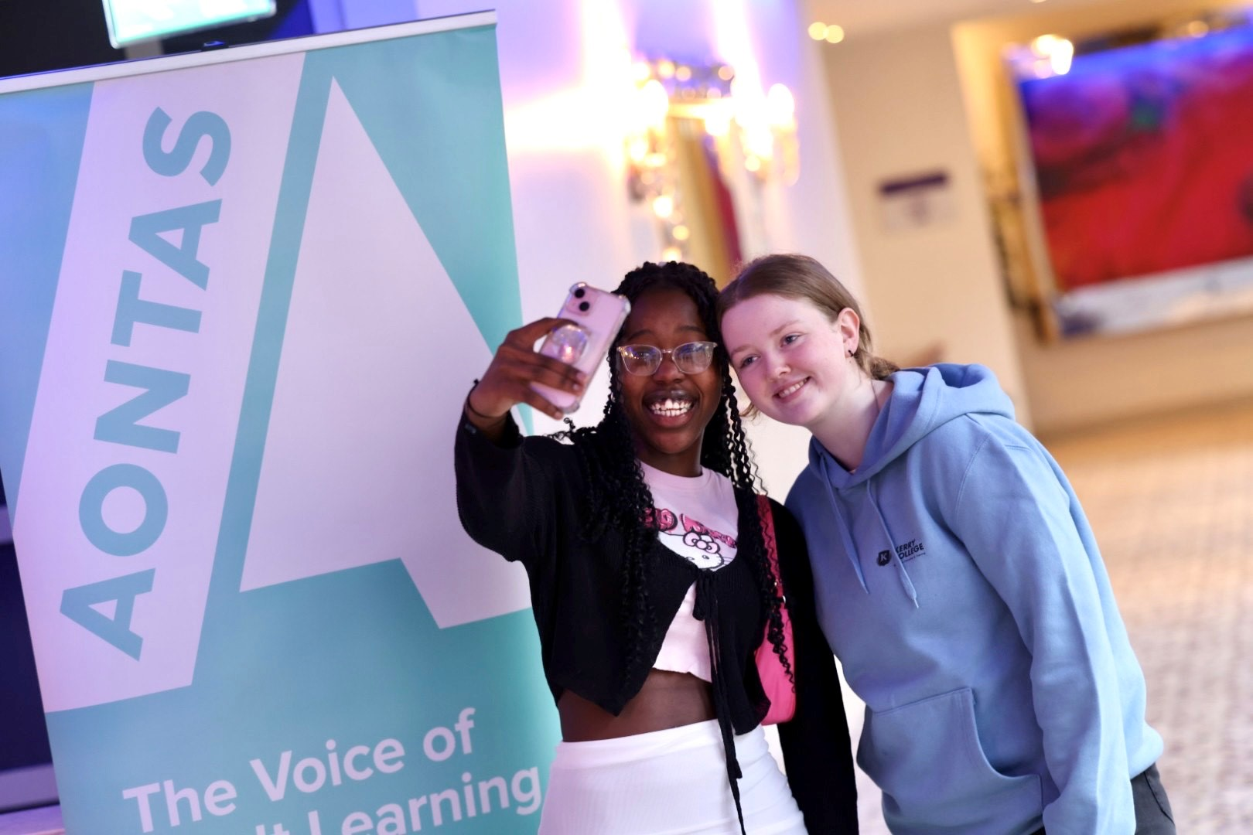

Spriocanna agus Tosaíochtaí Straitéiseacha BOO Chiarraí

Ag cur leis na spriocanna, na tosaíochtaí agus na gníomhartha a comhaontaíodh leis an Roinn, cuirfidh BOO Chiarraí tosaíochtaí straitéiseacha tábhachtacha ónár Ráiteas Straitéise 2023–2027 chun cinn i rith 2025. Agus ár bpríomhluachanna mar threoir acu, tá na tionscnaimh seo deartha chun cáilíocht, cuimsitheacht agus cothromas a chur chun cinn, agus béim ar leith ar thacú leo siúd is imeallaithe inár bpobal. Trí chur i bhfeidhm na dtosaíochtaí straitéiseacha seo, tá sé mar aidhm againn rochtain ar oideachas a fheabhsú agus deiseanna lánbhrí a chruthú do chách.

Sprioc 1: Barr Feabhais i Seirbhísí Breisoideachais agus Oiliúna

Tosaíocht | Beart | Táscaire Feidhmíochta | Sprioc
(a) Timpeallacht oideachais agus oiliúna ardchaighdeáin, iomlánaíoch a chruthú atá bunaithe ar ghlór na bhfoghlaimeoirí agus ag tabhairt aghaidh go gníomhach ar rochtain do chách. | Leanúint de thacaíocht a thabhairt do rannpháirtíocht ghlór tuismitheoirí/caomhnóirí, mac léinn/foghlaimeoirí/daoine óga agus foirne agus í a fhorbairt chun a chinntiú go leanann an soláthar ar aghaidh ag freastal ar riachtanais agus ar ionchais. | Beidh cúrsa Réamhrá ar Dhearadh Uilíoch don Fhoghlaim sceidealaithe ag 5 scoil do mhic léinn na chéad bhliana.  Tiocfaidh foirne Teagaisc agus Foghlama i ngach scoil le chéile chun cur chuige Dearadh Uilíoch don Fhoghlaim a phleanáil do 2025/2026.  Cuirfidh an fhoireann Teagaisc agus Foghlama seisiún oiliúna amháin ar a laghad ar Dhearadh Uilíoch don Fhoghlaim ar fáil ag cruinniú foirne. | Ceardlann athbhreithnithe agus pleanála do Sheaimpíní Dearadh Uilíoch don Fhoghlaim  a reáchtáil i Ráithe 1.  Imeacht athbhreithnithe trascholúin ar Dhearadh Uilíoch don Fhoghlaim i Ráithe 4.
 |  | Leanfaidh Pobal Cleachtais Tacaíochta Foghlama BOO Chiarraí, Coláiste Chiarraí agus ionaid BO ar aghaidh ag bualadh le chéile go míosúil/téarmach. Is é an gníomh tosaíochta ná athbhreithniú agus leasú a dhéanamh ar an mBeartas Tacaíochta Foghlama chun cur chuige ionaid i leith Dearadh Uilíoch don Fhoghlaim a áireamh.  Athbhreithniú a dhéanamh ar na hacmhainní reatha uile a úsáidtear ar fud Bhord Oideachais agus Feachtais Chiarraí a fheabhsaíonn an cur chuige DUF agus córas a fhorbairt chun comhroinnt na n-acmhainní uile a éascú le baill foirne ar fud na n-ionad uile.  Is é tomhas chur i bhfeidhm agus úsáid ár mbonn fianaise & DUF a ionchorprú i sonraíochtaí an chúrsa. | Lá Foirne BO Ráithe 3 2025 ar Dhearadh Uilíoch don Fhoghlaim ag tabhairt foirne teagaisc agus foghlama le chéile chun cleachtas a roinnt.

Sprioc 1: Barr Feabhais i Seirbhísí Breisoideachais agus Oiliúna (ar lean)

Tosaíocht | Beart | Táscaire Feidhmíochta | Sprioc
(a) Timpeallacht oideachais agus oiliúna ardchaighdeáin, iomlánaíoch a chruthú atá bunaithe ar ghlór na bhfoghlaimeoirí agus ag tabhairt aghaidh go gníomhach ar rochtain do chách (Ar Lean) | Lean ar aghaidh ag forbairt struchtúir mhaoirseachta maidir le cumhdach leanaí agus cumhdach daoine fásta. | Cruinnithe an Choiste Maoirseachta ar Chosaint Leanaí i Ráithe 1 agus Ráithe 4.  Oiliúint ar chosaint leanaí le cur ar fáil do bhaill foirne scoile agus do bhaill de Bhoird Bhainistíochta.  Ríomh-mhodúil ar líne um Chosaint Leanaí le comhlánú ag foireann na scoile.  Cruinniú athbhreithnithe agus nuashonraithe bliantúil le Tusla i Ráithe 4 chun naisc níos dlúithe a chruthú chun tacú le daltaí agus teaghlaigh.  An beartas nua um Dhaoine Fásta Leochaileacha a ghlacadh a luaithe a gheofar é ó BOOÉ.  Oiliúint le fáil i Ráithe 3 ar bheartas agus nós imeachta um Dhaoine Fásta Leochaileacha. | Beartas um Chosaint Leanaí le nuashonrú i Ráithe 3 i gcomhréir le haon chiorcláin nó ceanglais reachtacha. Cuirtear seicliostaí éigeantacha na scoileanna agus Ógtheagmháil i láthair agus déantar athbhreithniú orthu ag Cruinniú an Choiste Maoirseachta um Chosaint Leanaí i Ráithe 1.  Athbhreithniú ar na Teimpléid um Chosaint Leanaí go léir ar fud BO lena chinntiú go bhfuil siad i gcomhréir le Beartas BOO Chiarraí um Chosaint Leanaí agus Maoirseacht.  Seisiúin oiliúna a chríochnú leis an bhfoireann go léir ar bheartas agus nós imeachta Daoine Fásta Leochaileacha.
 | Deiseanna a sholáthar d’fhoghlaimeoirí páirt a ghlacadh i gclubanna agus i gcumainn. | Scéim Deontais do Chlubanna Óige Áitiúla a chur chun cinn agus a riaradh i Ráithe 1 agus Ráithe 2. | Tacaítear le Clubanna/Grúpaí Óige chun seirbhísí a sholáthar d'fhoghlaimeoirí tríd an Scéim Deontas do Chlubanna Óige Áitiúla.
 |  | Soláthar clubanna/grúpaí a chur chun cinn trí Thionscadal Fuaime agus Físe Raidió Chiarraí i Ráithe 3.  Clubanna agus Cumann a fhorbairt ar Champais BO chun feabhas a chur ar thaithí an fhoghlaimeora.  Bunú foirne spóirt i gcomórtais áitiúla agus réigiúnacha. | Cuirtear foghlaimeoirí ar an eolas faoi sholáthar clubanna/grúpaí agus deiseanna atá ar fáil dóibh ina gceantair áitiúla tríd an tionscnamh Fuaim agus Fís Raidió Chiarraí R2-R4 2025.  R3 - Clubanna agus Cumainn i gColáiste Chiarraí, Sráid Deiní agus Lios Tuathail.  Foireann spóirt Traschampais a fhorbairt i gColáiste Chiarraí.

Sprioc 1: Barr Feabhais i Seirbhísí Breisoideachais agus Oiliúna(ar lean)

Tosaíocht | Beart | Táscaire Feidhmíochta |  | Sprioc
(a) Timpeallacht oideachais agus oiliúna ardchaighdeáin, iomlánaíoch a chruthú atá bunaithe ar ghlór na bhfoghlaimeoirí agus ag tabhairt aghaidh go gníomhach ar rochtain do chách (Ar Lean) | Athbhreithniú a dhéanamh ar áiseanna praiticiúla ábhar, áiseanna spóirt agus acmhainní agus plean a fhorbairt chun ardchaighdeáin a bhaint amach. | Déanfar athbhreithniú ar áiseanna spóirt i ngach ceann de na 8 scoil iar-bhunscoile in 2025. Pleanáil iarratais le haghaidh uasghráduithe leis an Roinn Teicneolaíochta, Eastát agus Inbhuanaitheachta i Ráithe 2. |  | Déanfar athbhreithniú ar sheomraí Eacnamaíochta Baile agus seomraí Ealaíne i Ráithe 2.  Pobal Cleachtais do mhúinteoirí Ealaíne bunaithe i Ráithe 1.  Athbhreithniú ar áiseanna Ealaíne i Ráithe 2.
 | Leanúint de thacaíocht a thabhairt do Fhóram Mac Léinn BOO Chiarraí agus é a fhorbairt. | Oiliúint a sholáthar do Chomhairlí Mac Léinn Iar-bhunscoile i Ráithe 4. Comhairlí Daltaí ag feidhmiú go caighdeán an-ard ar fad. Buailfidh Fóram Mac Léinn BOO Chiarraí i Ráithe 1 agus Ráithe 4 ag tabhairt aird ar na saincheisteanna is tábhachtaí do mhic léinn agus ag forbairt straitéisí chun dul i ngleic leis na saincheisteanna seo go háitiúil i scoileanna. |  | Comhairlí Mac Léinn le gníomhaíochtaí a threorú le linn Seachtain BOO.  Tuairisceoidh Comhairlí Mac Léinn do Bhoird Bhainistíochta i Ráithe 2.  Déanfar Comhairlí na Mac Léinn a oiliúint chun ceardlanna oideachais piaraí a chur ar fáil ar 'Diúltaigh don Vápáil' i Ráithe 4.  Tacóidh bainistíocht na scoile le héascú ceardlann piaraí.
(b) Treoir chuimsitheach a sholáthar do gach foghlaimeoir, ag tairiscint tacaíochta acadúla, fostaíochta agus pearsanta. | Conairí BO chuig an Ardoideachas  a leathnú le hOllscoil Teicneolaíochta na Mumhan (OTM)  agus Coláiste na hOllscoile, Corcaigh (COC)  Ar mhaithe le dul chun cinn foghlaimeora – oideachas treasach aontaithe |  | Cúrsa nua Teiripe Shaothair 1+4 a sholáthar le Coláiste na hOllscoile, Corcaigh  Athnuachan a dhéanamh ar chomhaontuithe le OTM chun leanúint leis an BA sa Bheochan. Líon na ndaoine atá ag rochtain ar Altranas Treasach inár gCampas i Sráid Deiní agus i Lios Tuathail a mhéadú chomh maith le bheith ag obair leis an Oifig Thrasachta Náisiúnta agus COC chun Altranas Fiaclóireachta a fhorbairt. | Glacadh isteach nua i Meán Fómhair 2025.

Sprioc 1: Barr Feabhais i Seirbhísí Breisoideachais agus Oiliúna(ar lean)

Tosaíocht | Beart | Táscaire Feidhmíochta | Sprioc
(b) Treoir chuimsitheach a sholáthar do gach foghlaimeoir, ag tairiscint tacaíochta acadúla, fostaíochta agus pearsanta. | Bealaí inmheánacha um dhul  chun cinn a neartú trí  leibhéil an Chreata Náisiúnta  Cáilíochtaí (CNC)  Urlár. | Leathnú a dhéanamh ar na conairí dul chun cinn inmheánacha atá ann cheana féin, atá i bhfeidhm faoi láthair d’Ógtheagmháil agus Conairí, chun Oideachas Pobail agus ABE a áireamh, rud a chruthaíonn creat dul chun cinn níos cuimsithí trí Leibhéil CCN 3-6.  Cur leis na laethanta um Eispéireas an Fhoghlaimeora le Ógtheagmháil agus Conairí. | Córas a bhunú chun sonraí dul chun cinn inmheánacha a thaifeadadh agus a anailísiú, rud a ligfidh do chomparáid bliain ar bhliain a dhéanamh chun treochtaí a aithint, fás a thomhas chun bealaí dul chun cinn inmheánacha a fheabhsú agus é mar aidhm dul chun cinn inmheánach an fhoghlaimeora a mhéadú.
(c) Deiseanna oideachais agus oiliúna atá inrochtana a chur ar fáil go forleathan i raon réimsí, cruthaitheacht agus ceol san áireamh | Straitéis a fhorbairt ar leibhéal an chontae maidir le hoideachas  agus taibhiú an cheoil (Scoil BOO Chiarraí um  Thaibhiú Ceoil) a bhunú.  Straitéis Comhpháirtíocht Áitiúil Óige Chruthaitheach an BOO ar fud na scoileanna uile agus ar fud Chiarraí | Plean Oideachais Ceoil a chur i gcrích agus tosú ar a chur i bhfeidhm i Ráithe 1 2025.  Straitéis Comhpháirtíocht Áitiúil Óige Chruthaitheach BOO Chiarraí curtha i bhfeidhm go rathúil, (PTFanna leagtha amach sa Straitéis). | 95% cur i bhfeidhm a bhaint amach faoi dheireadh 2027.  Cur chun cinn faoi dheireadh 2027.
(d) Seachadadh freagrúil den scoth a chur ar fáil chun tacú leis an ngeilleagar áitiúil agus náisiúnta, agus ganntanais lucht saothair áitiúla agus náisiúnta á gcur san áireamh agus cláir a sholáthar chun an bhearna scileanna sin a chomhlíonadh ar an mbealach is fearr | Stádas freagrachta díláraithe/údarás tarmligthe a bhaint amach ó Dhearbhú Cáilíochta agus Cáilíochtaí Éireann (DCCÉ). | Plean Gníomhaíochta Cáilíochta Bliantúil BOO Chiarraí, 2025. | Athbhreithniú a dhéanamh ar Théarmaí Tagartha Chomhairle Cáilíochta BO  Athbhreithniú a dhéanamh ar bhallraíocht reatha Chomhairle Cáilíochta BO, cathaoirleach neamhspleách agus fostóirí/comhpháirtithe tionsclaíocha agus comhpháirtithe eile a choinneáil.
 | Soláthar páirtaimseartha tráthnóna a athstruchtúrú agus a leathnú ar fud an chontae, ag soláthar clár fairsing agus solúbtha. | Rannpháirtíocht i soláthar páirtaimseartha tráthnóna a mhéadú trí raon na gclár atá á thairiscint a leathnú tuilleadh agus iarrachtaí earcaíochta a fheabhsú.  Cláir a fhorbairt tuilleadh i gCampas Lios Tuathail agus Chill Airne araon. | Méadú a bhaint amach ar líon na dtairbhithe le haghaidh soláthar páirtaimseartha tráthnóna trí fhógraíocht spriocdhírithe, tionscnaimh for-rochtana agus comhpháirtíochtaí straitéiseacha. Figiúirí 2024 a shárú trí raon éagsúil clár.

Sprioc 1: Barr Feabhais i Seirbhísí Breisoideachais agus Oiliúna (ar lean)

Tosaíocht | Beart | Táscaire Feidhmíochta |  |  | Sprioc
(d) Seachadadh freagrúil den scoth a chur ar fáil chun tacú leis an ngeilleagar áitiúil agus náisiúnta, agus ganntanais lucht saothair áitiúla agus náisiúnta á gcur san áireamh agus cláir a sholáthar chun an bhearna scileanna sin a chomhlíonadh ar an mbealach is fearr (ar lean) | Caighdeánú forbartha clár a chur chun cinn trí Phobail Chleachtais. | Críochnófar Sonraíochtaí Cúrsa i gcrích le haghaidh cúrsaí DCCÉ lánaimseartha uile ag Leibhéil 5 agus 6 atá ann cheana féin |  |  | Sonraíochtaí Cúrsa a cheapadh ó iarratais nua ar Cheadú Cúrsa.
(e) Ár n-oideachas agus ár n-oiliúint a leasú agus a fhorbairt de réir mar a thagann cineálacha nua cur chuige agus teicneolaíochtaí foghlama chun cinn | Togra/Plean um Dhearadh Uilíoch don Fhoghlaim a chur i bhfeidhm. |  | Plean um Dhearadh Uilíoch don Fhoghlaim ullmhaithe do scoileanna BOO Chiarraí curtha i gcrích faoi Ráithe 2. | Plean um Dhearadh Uilíoch don Fhoghlaim a chríochnú le Pobal Cleachtais um Dhearadh Uilíoch don Fhoghlaim i Ráithe 2.
 | Straitéis TFC a fhorbairt agus a chur i bhfeidhm. |  | Inniúlachtaí digiteacha na foirne a neartú trí chláir Forbartha Gairmiúla Leanúnaí atá dírithe ar Microsoft 365, ar IS (Intleacht Shaorga), ar Chibearshlándáil, agus ar threochtaí digiteacha atá ag teacht chun cinn. | Straitéis TFC a chur i gcrích chun IS a ghlacadh ar fud na heagraíochta (R3/R4 2025).  Rochtain a sholáthar ar ardáin oiliúna chun cabhrú le forbairt agus oiliúint foirne ar Microsoft 365 agus ar Chibearshlándáil.
 |  |  | Cur i bhfeidhm rathúil ar Chaighdeáin Bhonnlíne Cibearshlándála na hEarnála Poiblí faoi 2026. | Tosú ar chur i bhfeidhm na moltaí iniúchta do Chuid 1-3 den Iniúchadh ar an gCóras Bainistíochta Slándála Faisnéise (ISMS), a críochnaíodh i Ráithe 4 2024.  Leanúint ar aghaidh leis an rannpháirtíocht leis an Aonad Iniúchta Inmheánaigh agus KOSI chun modúil bhreise den Chóras ISMS a chur i bhfeidhm do 2025.

Sprioc 1: Barr Feabhais i Seirbhísí Breisoideachais agus Oiliúna (ar lean)

Tosaíocht | Beart | Táscaire Feidhmíochta | Sprioc
(e) Ár n-oideachas agus ár n-oiliúint a leasú agus a fhorbairt de réir mar a thagann cineálacha nua cur chuige agus teicneolaíochtaí foghlama chun cinn (ar lean) | Straitéis foghlama comhtháite feabhsaithe teicneolaíochta a fhorbairt agus a chur i bhfeidhm. | Treoirlínte Beartais agus Cleachtais maidir le IS i dTeagasc agus i bhFoghlaim críochnaithe i Ráithe 4 | Dul i gcomhairle leis an bhFoireann Straitéise TFC agus leis an bhFoireann Bainistíochta Sinsearach mar ullmhúchán do na Treoirlínte Beartais agus Nós Imeachta deiridh maidir le IS i Ráithe 2/Ráithe 3.  Tacaíocht a thabhairt do scoil bhreise amháin chun gléasanna mac léinn a sholáthar do mhic léinn sa Chéad Bhliain i Ráithe 4.
(f) Clár forbartha gairme a dhearadh agus a sheachadadh don fhoireann | Straitéis Oiliúna agus Forbartha a dhearadh agus a chur i bhfeidhm.  Leanúint leis an bplean Forbartha Gairmiúla Leanúnaí ar fud BO agus tionscnaimh FGL ar leibhéal an champais/ionaid áitiúla á dtacaíocht ag an am céanna in 2025. | Forbairt agus cur i bhfeidhm rathúil na Straitéise Oiliúna agus Forbartha. | Céad dréacht den Straitéis Oiliúna agus Forbartha Ráithe 2 2025.  Obair ar siúl i bhforbairt an Chórais Bainistíochta Foghlama.  Leantar le Beartas agus Nós Imeachta um Fhorbairt Ghairmiúil Leanúnach a chur i bhfeidhm.
(g) Taighde a dhéanamh agus athchóirithe oideachais amach anseo a chur i bhfeidhm i gcomhréir le beartas an rialtais agus dea-chleachtais idirnáisiúnta | Spriocanna atá leagtha amach sa Chomhaontú Feidhmíochta Straitéisí le SOLAS 2025-2027 a bhaint amach. | Faireachán ráithiúil ar spriocanna an Chomhaontaithe Feidhmíochta Straitéisí agus coigeartú straitéiseach a dhéanamh ar an soláthar chun spriocanna a bhaint amach.  Spriocanna atá leagtha amach sa Chomhaontú Feidhmíochta Straitéisí le SOLAS a bhaint amach. | Comhlíonadh leanúnach leis na spriocanna agus na cuspóirí sonraithe a comhaontaíodh le SOLAS faoin gComhaontú Feidhmíochta Straitéisí.
 | Maoirseacht (2023-2025) agus Comhaontuithe Seachadta Feidhmíochta leis an Roinn Oideachais a sheachadadh. | Déanfar athbhreithniú ar riachtanais an Chomhaontaithe Seachadta Maoirseachta agus Feidhmíochta i rith 2025 chun comhlíonadh leanúnach a chinntiú. | Comhlíonadh rathúil na n-oibleagáidí atá leagtha amach i gComhaontuithe Seachadta Maoirseachta agus Feidhmíochta leis an Roinn Oideachais.
(h) A chinntiú go seachadtar an clár caipitiúil tógála agus go bhfuil gach tionscadal nua deartha chun cloí le treoirlínte na Roinne agus na caighdeáin is airde maidir le héifeachtúlacht fuinnimh | Tionscadail chaipitil a fhorbairt agus a chur chun cinn, lena n-áirítear cláir éigeandála agus oibreacha samhraidh, SAR, SIUF, etc. | Tionscadal caipitil ríthábhachtacha a chur chun cinn agus a chríochnú. | Straitéis Eastát BOO Chiarraí a chríochnú agus a fhoilsiú, i gcomhairle leis an Roinn Breisoideachais agus Ardoideachais, Taighde, Nuálaíochta agus Eolaíochta, SOLAS agus an Roinn Oideachais.

Sprioc 1: Barr Feabhais i Seirbhísí Breisoideachais agus Oiliúna (ar lean)

Tosaíocht | Beart | Táscaire Feidhmíochta | Sprioc
(h) A chinntiú go seachadtar an clár caipitiúil tógála agus go bhfuil gach tionscadal nua deartha chun cloí le treoirlínte na Roinne agus na caighdeáin is airde maidir le héifeachtúlacht fuinnimh(ar lean) | Pleananna a chur chun cinn chun soláthar BO i dTrá Lí a bhogadh ó chóiríocht ar léas go cóiríocht bhuan. | Leanúint den rannpháirtíocht leis an Roinn Oideachais agus leis an Roinn Breisoideachais agus Ardoideachais, Taighde, Nuálaíochta agus Eolaíochta maidir le moltaí an BOO maidir le comhdhlúthú bainistíochta maoine agus eastáit i dTrá Lí. | An togra a chríochnú agus pleanáil forbartha céimnithe a thionscnamh faoi dheireadh 2025.  Mionchoigeartú an Cháis Gnó Réamhchéime faoi Choláiste BO na Todhchaí (Campas Choláiste Chiarraí, Chill Airne) a chur chun cinn, fáil an láithreáin a chríochnú agus dul chun cinn go Geata Cinnidh 1 don tionscadal.  Feistiú Fhoirgneamh Thobar Mhaigh Dor do BO a chríochnú faoi Ráithe 4 2025, rud a chuirfidh comhdhlúthú maoine ar léas i dTrá Lí i gcrích.  Oibreacha caipitil leanúnacha a chríochnú agus tús a chur le síneadh le Scoil Chuimsitheach an Tóchair.  Togra a chríochnú leis an Roinn Breisoideachais agus Ardoideachais, Taighde, Nuálaíochta agus Eolaíochta agus an Roinn Oideachais maidir le Campas Theas OTM a fháil a laghdóidh spleáchas BO ar fhoirgnimh ar léas agus a sholáthróidh Ceanncheathrú bhuan do BOO Chiarraí.

Sprioc 2: Cultúr Eagraíochta atá Láidir, Ionchuimsitheach agus Measúil

Tosaíocht | Beart | Táscaire Feidhmíochta | Sprioc
(a) Iniúchadh cultúir a dhéanamh ar fud na heagraíochta a dhéanamh agus aghaidh a thabhairt ar mholtaí | Iniúchadh cultúir ar fud na heagraíochta a chríochnú. | Iniúchadh cultúir ar fud na heagraíochta a chríochnú ina ndéantar measúnú ar phríomhréimsí amhail ailíniú misean, luachanna, ceannaireacht, cleachtais bhainistíochta, cumarsáid agus taithí foirne. | Iniúchadh curtha i gcrích
(b) Cultúr a chur chun cinn atá Ionchuimsitheach, neamh-idirdhealaitheach agus measúil ar chearta an duine agus ar chearta sibhialta | Dualgas Comhionannais agus Cearta an Duine san Earnáil Phoiblí (Alt 42 d'Acht Choimisiún um Chearta an Duine agus Comhionannas na hÉireann, 2014) a chur i bhfeidhm. | Forbairt agus cur i bhfeidhm rathúil ar Phlean Chur i bhFeidhm Dhualgais Chomhionannais agus Cearta an Duine san Earnáil Phoiblí. | Creat tuairiscithe bunaithe agus nuashonruithe ar dhul chun cinn á soláthar go rialta don Bhainistíocht Shinsearach.
(c) A chinntiú go dtreoraíonn ár gcroíluachanna iompar na heagraíochta agus  gurb iad an taithí saoil iad dár bpáirtithe leasmhara go léir | Cur i bhfeidhm an Phlean Teanga. | Bunú grúpa cur chun feidhme Cumarsáide trascholúin lena chinntiú go gcuirfear i gcrích agus go n-ailíneofar go rathúil é ar fud an BOO. | Grúpa cur chun feidhme Cumarsáide a bhunú Ráithe 2 2025.
 | Creat agus Curaclam Pátrún BOOÉ a rolladh amach ar fud scoileanna BOO Chiarraí. | Tá Curaclam Pátrún IMBV (Féiniúlacht, Ilchreidimh agus Luachanna) sceidealaithe i 5 Iar-bhunscoil, mar chúrsa gearr, mar chuid de chlár scileanna saoil nó folláine faoi Ráithe 4. | Tacaíocht a thabhairt do 3 scoil atá fágtha chun IMBV a rolladh amach i Ráithe 2.  Laethanta éitis le reáchtáil i scoileanna mar chuid de sheachtain BOO Ráithe 1.  Tacaíocht a thabhairt do scoileanna páirt a ghlacadh i gcomórtais Éitis BOO Chiarraí agus i ngradaim Náisiúnta BOOÉ i Ráithe 1.
(d) Tacú lenár bhfoghlaimeoirí agus lenár bhfoireann trí rochtain ar sheirbhísí tacaíochta a neartú agus feasacht a ardú ina leith | Cur i bhfeidhm Cairt Chustaiméirí athbhreithnithe agus Plean Gníomhaíochta. | Grúpa cur i bhfeidhm Cairt Chustaiméirí trascholúin a bhunú lena chinntiú go n-éireoidh leis an gCairt Chustaiméirí agus go n-ailíneofar í ar fud an BOO. | Grúpa cur i bhfeidhm Cairt Chustaiméirí a bhunú Ráithe 2 2025

Sprioc 2: Cultúr Eagraíochta atá Láidir, Ionchuimsitheach agus Measúil (ar lean)

Tosaíocht | Beart | Táscaire Feidhmíochta | Sprioc
(d) Tacú lenár bhfoghlaimeoirí agus lenár bhfoireann trí rochtain ar sheirbhísí tacaíochta a neartú agus feasacht a ardú ina leith |  | Forbairt a dhéanamh ar aonad Tacaíochta Foghlama Choláiste Chiarraí. | Cur chuige caighdeánaithe a chruthú maidir le seachadadh seirbhísí i dtaca le tacaíochtaí foghlama, treoir agus cóiríocht réasúnta.
(e) A chinntiú go ndéanann ár struchtúir an t-ionchuimsiú a chur chun cinn go gníomhach agus go gcuireann siad tacaíocht inrochtana agus chuí ar fáil do dhaoine faoi mhíchumas | Dualgas na hEarnála Poiblí um Chomhionannas agus Cearta an Duine (Alt 42 den Acht fá Choimisiún na hÉireann um Chearta an Duine agus Comhionannas, 2014) a chur i bhfeidhm | Forbairt agus cur i bhfeidhm rathúil ar Phlean Chur i bhFeidhm Dhualgais Chomhionannais agus Cearta an Duine san Earnáil Phoiblí. | Creat tuairiscithe bunaithe agus nuashonruithe ar dhul chun cinn á soláthar go rialta don Bhainistíocht Shinsearach.

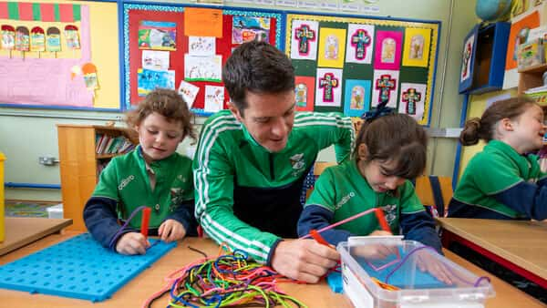

Sprioc 2: Cultúr Eagraíochta atá Láidir, Ionchuimsitheach agus Measúil (ar lean)

Tosaíocht | Beart | Táscaire Feidhmíochta | Sprioc
(f) Caidrimh níos láidre a chothú le gníomhaireachtaí réigiúnacha eile chun aghaidh a thabhairt go réamhghníomhach ar bhacainní ar an ionchuimsiú do dhaoine ar leith nó do ghrúpaí imeallaithe | Leathnaigh na conairí ó BO go dtí an AO le haghaidh dul chun cinn foghlaimeoirí le OTM agus COC – oideachas tríú leibhéal aontaithe.  Lean ar aghaidh le cur i bhfeidhm Chlár Mapála Soláthair BOOÉ i Scoileanna Iar-bhunscoile BOO Chiarraí.  Lean ar aghaidh le rolladh amach an Belong To Q Mark i Scoileanna Iar-bhunscoile le Belong To Ireland.  Lean ar aghaidh le rolladh amach an Bhrait Bhuí um Chuimsiú i Scoileanna Iar-bhunscoile leis an gClár Náisiúnta Brait Bhuí. | Neartú a dhéanamh ar an gcomhoibriú le COC agus OTM chun conairí ó BO go dtí an tArdoideachas a leathnú, ag tacú le deiseanna oideachais tríú leibhéal aontaithe agus ag feabhsú bealaí dul chun cinn d’fhoghlaimeoirí Choláiste Chiarraí.  Gheobhaidh daltaí a bhfuil riachtanais oideachais bhreise acu sraith tacaíochtaí iomlánaíocha sa seomra ranga agus i ngrúpaí beaga bunaithe ar riachtanais.  Is scoileanna sábháilte agus tacúla LADTI+ iad scoileanna BOO Chiarraí. Tá an fhoireann feistithe chun tacú le daltaí LADTI+.  Beidh plean scoile uile forbartha ag an bhfoireann agus ag na daltaí chun aghaidh a thabhairt ar idirchultúrachas, comhionannas agus éagsúlacht. | Ceadú a fháil do Chéim Threasach i dTeiripe Shaothair agus an Chéim Threasach i mBeochan a athbhunú don bhliain acadúil 2025/26 agus athbhreithniú á dhéanamh ar sholáthar tríú leibhéal breise do 2026/27.  Beidh Mapáil Soláthair tosaithe ag 8 scoil iar-bhunscoile.  Beidh Marc Q Belong To bainte amach ag 3 scoil agus beidh tús curtha ag scoil nua amháin leis an bpróiseas.  Beidh an Brat Buí um Chuimsiú bainte amach ag 3 scoil agus beidh tús curtha ag scoil nua amháin.
(g) Obair chun freastal ar na riachtanais a éiríonn as Clár Cosanta Dídeanaithe na hÉireann agus soláthar a dhéanamh d’iarratasóirí cosanta idirnáisiúnta | Leanúint leis an gClár REALT agus struchtúir na Foirne Comhordaithe um Chosaint na hÚcráine agus Idirnáisiúnta. | Beidh socrúchán scoile agus iompar scoile ag gach mac léinn Úcránach agus Idirnáisiúnta um Chosaint nuair is gá. | Cuirfidh an Fhoireann REALT mic léinn i scoileanna agus eagróidh siad iompar laistigh de 5 lá oibre.
(h) Deiseanna a chruthú do mhic léinn/foghlaimeoirí agus do bhaill foirne  chun rochtain a fháil ar dheiseanna oideachais agus oiliúna comhionannais, éagsúlachta agus cuimsitheachta. | Cairt Dínite athbhreithnithe a fhorbairt. | Athbhreithniú agus nuashonrú cuimsitheach ar an gCairt Dínite atá ann cheana a chríochnú, lena n-áirítear ionchur ó gheallsealbhóirí agus ailíniú le beartais agus nósanna imeachta ábhartha. | Faomhadh foirmiúil a fháil agus cairt athbhreithnithe a chur i bhfeidhm faoi Ráithe 4 2025.

Sprioc 3: Deiseanna do Shineirgí Eagraíochta Níos Fearr

Tosaíocht | Beart | Táscaire Feidhmíochta | Sprioc
(a) Struchtúr a fhorbairt chun comhthuiscint a éascú ar fud thrí cholún na heagraíochta | Leanúint le creat cumarsáide na heagraíochta a leabú chun cumarsáid chomhsheasmhach, thrédhearcach agus éifeachtach a chinntiú i measc na foirne uile. | Glacadh agus comhtháthú leanúnach an chreata cumarsáide i measc na Scoileanna/na nIonad/  Fhoireann na Roinne go léir. | Comhlíonadh leanúnach an chreata a bhaint amach i mbeartais agus i gcleachtais chumarsáide.
(b) Deiseanna a chruthú le haghaidh comhar trascholúin níos dlúithe chun sineirgí a neartú agus cuspóirí comhroinnte a chur chun cinn | Fóram Trascholúin curtha i bhfeidhm | Buailfidh an Fóram Foirne Trascholúin le chéile faoi dhó sa bhliain chun treoir, beartas agus tosaíochtaí na heagraíochta a chur ar an eolas. | Tinreamh agus rannpháirtíocht ghníomhach 90% a bhaint amach.
 | Aghaidh a thabhairt ar shlí struchtúrtha ar chonairí ó scoileanna go BO | Leanúint ar aghaidh le cur i bhfeidhm na ndeiseanna blaiseadh do Dhaltaí Idirbhliana (IB) 2025 i Ráithe 4 agus iad a leathnú.  Athbhreithniú a dhéanamh ar an Tionchar i Ráithe 2, lena n-áirítear leathnú chun iar-bhunscoileanna nach bhfuil i mBord Oideachais agus Oiliúna Chiarraí a áireamh.  Cleachtadh mapála a dhéanamh chun dul chun cinn na chéad fhoghlaimeoirí IB go BO chuig Coláiste Chiarraí a rianú. | Imeacht taispeántais a chur ar fáil i Ráithe 4 ina mbeidh na 9 dtionscadal ar taispeáint.  Iontrálacha i gcomórtas Eolaí Óg BT a spreagadh agus a thacú.  Leanfar leis an gcomhoibriú le Bord Oideachais agus Oiliúna Lú agus na Mí i 2025.  Clár Idirbhliana go BO a leathnú chuig níos mó iar-bhunscoileanna nach mbaineann le BOO Chiarraí agus rannpháirtíocht scoileanna BOO Chiarraí a mhéadú agus dul chun cinn foghlaimeoirí IB chuig Coláiste Chiarraí a mhapáil. Éagsúlacht mhéadaithe na dtairiscintí do scoileanna.
(c) Comhtháthú níos fearr foirne bainistíochta agus grúpaí foirne a chinntiú ar fud na heagraíochta | Grúpaí cur chun feidhme trasrannacha a bhunú chun tacú le cur i bhfeidhm agus comhtháthú phleananna eagraíochtúla tábhachtacha lena n-áirítear plean Dualgais na hEarnála Poiblí, plean Cumarsáide etc. | Bunú gníomhach grúpaí cur chun feidhme trasrannacha e.g. grúpa Cumarsáide, ag cinntiú go ndéantar gach plean a chur i gcrích agus a ailíniú go rathúil trasna na ranna. | Grúpaí cur chun feidhme a bhunú e.g. grúpa Cumarsáide do gach plean Ráithe 2 2025.

Sprioc 3: Deiseanna do Shineirgí Eagraíochta Níos Fearr (ar lean)

Tosaíocht | Beart | Táscaire Feidhmíochta | Sprioc
(c) Comhtháthú níos fearr foirne bainistíochta agus grúpaí foirne a chinntiú ar fud na heagraíochta (ar lean) | Dhá imeacht inseirbhíse do cheannairí sinsearacha, bunaithe ar chur chuige ceannaireachta oiriúnaitheach. | Eagrú rathúil imeachtaí inseirbhíse do cheannairí sinsearacha leathbhliantúla. | Dhá sheisiún le reáchtáil in 2025
(d) Barr feabhais a bhaint amach i seachadadh seirbhísí tacaíochta atá ailínithe go hiomlán leis an reachtaíocht | Díriú ar chleachtais earcaíochta a fheabhsú trí oiliúint agallaimh agus bogearraí earcaíochta a sholáthar. | Leanúint ar aghaidh ag comhlíonadh reachtaíocht earcaíochta agus ag soláthar na mbogearraí riachtanacha chun tacú le héifeachtúlacht earcaíochta agus comhlíonadh leanúnach. | Oiliúint agallaimh a sholáthar agus bogearraí earcaíochta a sholáthar.
 | Plean Soláthair Chorparáidigh BOO Chiarraí 2025/2026 a fhorbairt agus a chur i bhfeidhm. | Plean Soláthair Chorparáidigh BOO Chiarraí 2025/2026 a chríochnú agus a chur i bhfeidhm. Tús curtha leis an gcur i bhfeidhm. | Tús curtha le cur chun feidhme
€ Feidhm thiomanta thaighde agus forbartha atá bunaithe ar fhianaise a bhunú chun tacú le cinnteoireacht | Comhoibriú le Coláiste Mhuire gan Smál Luimneach agus Coláiste na hOllscoile, Corcaigh (COC) chun cur chuige a fhorbairt maidir le taighde gníomhaíochta ar théamaí comhaontaithe. | Meabhrán Tuisceana i bhfeidhm le Coláiste Mhuire Gan Smál Luimneach agus COC.  Grúpaí oibre idirghníomhaireachta i bhfeidhm idir BOO Chiarraí agus an dá choláiste. | Críochnófar Taighde Gníomhaíochta ar chur chuige maidir le Dearadh Uilíoch don Fhoghlaim (DUF) i mbunscoileanna, iar-bhunscoileanna agus BO.  Cuireadh tús le Taighde Gníomhaíochta ar an gcomhlántacht idir obair óige agus oideachas foirmiúil agus Oiliúint.
(f) Níos mó nascáil a bhunú chun seirbhísí óige a chomhtháthú le scoileanna agus BO | Plean comhoibrithe trascholúin do scoileanna, BO, obair óige, ag cruthú deiseanna le haghaidh naisc níos doimhne idir an soláthar foirmiúil agus neamhfhoirmiúil.  Pleanáil straitéiseach a dhéanamh do sholáthar seirbhísí óige i gCiarraí (foilsiú Phlean Forbartha Oibre Óige 2023  -2027). | Forbairt agus cur i bhfeidhm rathúil Phlean Forbartha Oibre Óige 2023-2027 (PTFanna leagtha amach sa Phlean Oibre Óige). | 95% den obair a bheith curtha i gcrích faoi dheireadh 2027.

Sprioc 3: Deiseanna do Shineirgí Eagraíochta Níos Fearr (ar lean)

Tosaíocht | Beart | Táscaire Feidhmíochta | Sprioc
(g) Níos mó deiseanna a chruthú chun teagmháil a dhéanamh lenár bpáirtithe leasmhara go léir chun tuiscint níos fearr a fháil ar a gcuid riachtanas agus chun aghaidh a thabhairt ar riachtanais agus ionchais ar leith | Cur i bhfeidhm Phlean Gníomhaíochta Cairt na gCustaiméirí. | Grúpa cur i bhfeidhm Cairt Chustaiméirí trascholúin a bhunú lena chinntiú go n-éireoidh leis an gCairt Chustaiméirí agus go n-ailíneofar í ar fud an BOO. | Grúpa cur chun feidhme Cairt Chustaiméirí a bhunú Ráithe 2 2025.

Sprioc 4: Ceannródaí sa Soláthar Oideachais agus Oiliúna

Tosaíocht | Beart | Táscaire Feidhmíochta | Sprioc
(a) Inrochtaineacht sheirbhísí tacaíochta an BOO a leathnú go réamhghníomhach do scoileanna agus d’ionaid nach BOO Chiarraí | Déan taighde agus dearadh ar struchtúr foirne corparáideach atá réidh don todhchaí.  Déan athbhreithniú ar struchtúr na feidhme Tacaíochta agus Forbartha Eagraíochta chun an BOO a shuíomh go straitéiseach chun a shainchúraim a leathnú amach anseo. | Cuirfidh Colún Tacaíochta agus Forbartha Eagraíochta BOO Chiarraí cúnamh ar fáil do scoileanna nach scoileanna BOO iad, maidir le hoibreacha tógála. Cuirtear an cúnamh seo ar fáil i gcomhréir le hAlt 22 d'Acht na mBord Oideachais agus Oiliúna 2013. | Críochnóidh BOO Chiarraí tionscadail mhóra caipitil agus foirgnimh scoile nua thar ceann na Roinne Oideachais.  Faoi 2027, tá sé beartaithe ag BOO Chiarraí an obair thógala ar cheithre scoil nua agus dhá shíneadh scoile do scoileanna nach scoileanna BOO iad a chríochnú don Roinn Oideachais.
 | Scoileanna Náisiúnta Pobail a leathnú | Feachtas meán atá beartaithe do Ráithe 1 de 2025 lena n-áirítear faisnéis do thuismitheoirí réamhscoile, agallamh Raidió Chiarraí le tuismitheoirí i Ráithe 1 agus Seimineár Gréasáin faisnéise i Ráithe 1. Leanúint den rannpháirtíocht leis an scoil ag fiosrú an fhéidearthacht go mbeadh sí ina Scoil Náisiúnta Pobail amach anseo. | Tacaítear le Príomhoidí Scoileanna Náisiúnta Pobail le Líonra Príomhoidí agus cruinnithe a reáchtáiltear go minic le BOO Chiarraí.  Déanfaidh BOO Chiarraí  aon fhiosrúchán a fhaightear maidir le haistriú a leanúint

Sprioc 4: Ceannródaí sa Soláthar Oideachais agus Oiliúna (ar lean)

Tosaíocht | Beart | Táscaire Feidhmíochta | Sprioc
(b) BOO Chiarraí a chur chun cinn mar phríomhfhostóir réigiúnach d'iarratasóirí poist ionchasacha | Ceanncheathrú bhuan BOO Chiarraí a bhunú i dTrá Lí. | Leanúint leis an rannpháirtíocht leis an Roinn Oideachais agus leis an Roinn Breisoideachais agus Ardoideachais, Taighde, Nuálaíochta agus Eolaíochta maidir le moltaí BOO maidir le comhdhlúthú bainistíocht maoine agus eastáit i dTrá Lí i dtaca le Campas Theas OTM | Dul chun cinn chun an togra maidir le comhdhlúthú fháil Champas Theas OTM a chríochnú, lena n-áirítear Ceanncheathrú bhuan do BOO Chiarraí.
 | Athbhreithniú agus feabhsú ar leibhéal na tacaíochta riaracháin i scoileanna. | Suirbhé a chríochnú le rúnaithe scoile maidir leis an ról i Ráithe 2. Dul i gcomhairle le rúnaithe scoile maidir le freagrachtaí agus ualach oibre. | Aighneacht chuig BOOÉ ag moladh athbhreithniú a dhéanamh ar struchtúr grádaithe do rúnaithe scoile.
 | Feachtais earcaíochta a dhearadh agus a chur i bhfeidhm atá dírithe ar cheantair atá faoi mhíbhuntáiste chun linn na n-iarratasóirí a leathnú agus cuimsitheacht níos mó a chur chun cinn. | Na feachtais earcaíochta a chur i gcrích go rathúil, ag méadú líon na n-iarratas agus ag feabhsú infheictheacht na heagraíochta mar fhostóir réigiúnach. | Feachtais a sheoladh atá dírithe ar cheantair atá faoi mhíbhuntáiste chun linn na n-iarratasóirí a leathnú agus cuimsitheacht níos mó a chur chun cinn.
(c) Ceannaireacht nuálach a léiriú maidir le scileanna forbartha áitiúla agus náisiúnta amach anseo a aithint agus a sheachadadh mar fhreagairt ar threochtaí saothair áitiúla agus náisiúnta | Athstruchtúrú agus leathnú a dhéanamh ar sholáthar páirtaimseartha tráthnóna ar fud an chontae ag soláthar clár fairsing agus solúbtha. | I gcás ina mbunaítear é trí Shaineolaithe Ábhair nó ionadaithe tionscail, cláir nua agus nuálacha a chruthú a fhéachann le bearnaí scileanna atá ann cheana féin agus atá tuartha a shásamh. Feabhsú agus athbheochan a dhéanamh ar sholáthar atá ann cheana féin chun ábharthacht a chinntiú do riachtanais athraitheacha an mhargaidh/fhostóirí. | Athbhreithniú a dhéanamh ar sholáthar/ar thairiscintí clár atá ann cheana féin agus ábharthacht a chinntiú do riachtanais athraitheacha an mhargaidh/fhostóirí.  Cláir a athbhailíochtú i gcomhréir le ceanglais na gcomhlachtaí dámhachtana.  Athbhreithnithe clár a dhéanamh chun soláthar atá ann cheana féin a bhailíochtú agus a bhunú.

Sprioc 4: Ceannródaí sa Soláthar Oideachais agus Oiliúna (ar lean)

Tosaíocht | Beart | Táscaire Feidhmíochta | Sprioc
(c) Ceannaireacht nuálach a léiriú maidir le scileanna forbartha áitiúla agus náisiúnta amach anseo a aithint agus a sheachadadh mar fhreagairt ar threochtaí saothair áitiúla agus náisiúnta. (ar lean) | Cáilíochtaí gairmiúla a fhorbairt agus a sheachadadh do pháirtithe leasmhara seachtracha, lena n-áirítear múinteoirí agus gairmithe oibre óige de réir mar is cuí, chun soláthar oideachais agus gníomhaíochtaí lasmuigh a chumhachtú | Tuilleadh forbartha agus leathnú ar na cáilíochtaí gairmiúla chun deimhnithe ardleibhéil san Oideachas Allamuigh (OA) a áireamh, le fócas ar leith ar inbhuanaitheacht chomhshaoil ​​agus ar chleachtais teagaisc nuálacha do mhúinteoirí agus d’oibrithe óige. Oideoirí agus gairmithe óige a chumhachtú chun prionsabail OA a chomhtháthú ina gcleachtas. | Obair ar siúl - Tá Réalteolaíocht agus Tumadóireacht Scúba Tráchtála á athbhreithniú le QQI agus tá tuilleadh forbartha ar an gclár leanúnach leis an roinn um Dhearbhú Cáilíochta. Féach le críochnú faoi dheireadh Ráithe 2.
 | Campas oiliúna mara a bhunú i gCathair Saidhbhín chun freastal ar riachtanais oiliúna áitiúla, réigiúnacha agus náisiúnta. | Obair ar siúl - Cuirfidh Campas Choláiste Chiarraí, Cill Orglan, an cúrsa 'Inbhuanaitheacht sa Phobal' ar fáil i Ráithe 2 agus Ráithe 3. Tá tuilleadh forbartha ar chláir nua ar siúl, le fócas ar chaomhnú agus ar athdhúlrú, ag baint leasa as saineolas fhoireann Champas Chill Orglan agus na hacmhainní talún fairsinge atá ar fáil ar an gcampas. | Tionscnamh chun Coláiste Chiarraí agus Oideachas Pobail a nascadh agus oibriú chun limistéir ainmnithe a athdhúlrú faoin gclár Éiceolaíochta leis an bhféidearthacht scéimeanna Fostaíochta Pobail a bheith i gceist faoi bhreithniú.
 | Cláir athdhúlraithe, caomhnaithe, agus éiceolaíochta a iniúchadh agus a chruthú chun gnáthóg foraoise báistí nádúrtha a athbhunú | Scrúdóidh Campas Chill Orglan, Coláiste Chiarraí, an tionscnamh seo d’fhonn talamh/tailte oiriúnacha a aithint ar a bhféadfar an obair chúrsa seo a dhéanamh.  Tá FBManna á n-aithint chun comhairle a thabhairt maidir le gnáthóga nádúrtha foraoise báistí/athdhúlrú, caomhnú. | Tionscnamh chun Coláiste Chiarraí agus Oideachas Pobail a nascadh agus oibriú chun limistéir ainmnithe a athdhúlrú faoin gclár Éiceolaíochta agus an fhéidearthacht ann scéimeanna Fostaíochta Pobail a bheith páirteach ann faoi bhreithniú.

Sprioc 4: Ceannródaí sa Soláthar Oideachais agus Oiliúna (ar lean)

Tosaíocht | Beart | Táscaire Feidhmíochta | Sprioc
(d) Caidrimh níos láidre a chothú le fostóirí sa réigiún trí Fhóram Fostóirí BOO Chiarraí a bhunú | Fóram bliantúil fostóirí do Chiarraí a óstáil. | Aonad Tacaíochta Gnó Choláiste Chiarraí le bheith i gcomhpháirtíocht le Cumann Tráchtála agus comhghuaillíochtaí gairmiúla tionscail éagsúla.  BOO Chiarraí le bheith i gcomhpháirtíocht le foirmeacha sonracha d’fhostóirí/tionscail. | Aonad Tacaíochta Gnó Choláiste Chiarraí le freastal ar fhóraim réigiúnacha a bhaineann go sonrach le trádáil.  Aonad Tacaíochta Gnó Choláiste Chiarraí le bheith i bhfreagra oiliúna/uasghrádaithe  gairmiúla atá sonrach don tionscal/earnáil/fostóir a chruthú d’easnaimh tallann atá ann cheana féin.
 | Leathnú ar rannpháirtíocht fiontar le heagraíochtaí tráchtála tríd an Aonad Tacaíochta Gnó. | Liostáil agus sceidealú na gclár a reáchtáiltear faoi Ard-Scileanna Cur Chun Cinn a fheabhsú. | Cláir shonracha atá sceidealaithe agus a reáchtáiltear faoi Ard-Scileanna Cur Chun Cinn a spriocdhíriú.  A chinntiú go bhfuil Cláir Sceidealaithe nach Cláir Ard-Scileanna Cur Chun Cinn iad ar fáil d’fhoghlaimeoirí faoi Ard-Scileanna Cur Chun Cinn Scaipthe.
An dara Straitéis Inbhuanaitheachta de chuid BOO Chiarraí 2023-2025 a fhoilsiú agus  feidhm tacaíochta inbhuanaitheachta a bhunú chun aghaidh a thabhairt ar chúrsaí inbhuanaitheachta. | Ceadú Bhord an BOO a fháil maidir le Plean Gníomhaíochta Aeráide BOO Chiarraí 2025.  Leanúint ar aghaidh ag obair i dtreo na gcúig sprioc straitéiseacha atá leagtha amach sa Straitéis Inbhuanaitheachta 2024-2026 ag baint úsáide as na cuspóirí atá mionsonraithe i bPlean Gníomhaíochta Aeráide BOO Chiarraí. | Na gníomhartha atá liostaithe faoi gach ceann de na naoi bpríomhchuspóir atá mionsonraithe i bPlean Gníomhaíochta Aeráide BOO Chiarraí a bhaint amach. Rannpháirtíocht leanúnach le huirlis Ráiteas Comhlíonta, Faireacháin agus Tuairiscithe Sainordaithe Gníomhaíochta Aeráide SEAI agus uirlis an Bhearna go Sprioc. | Plean Gníomhaíochta Aeráide BOO Chiarraí 2025 a chríochnú agus a fhoilsiú i Ráithe 1 2025.  Os cionn €1 Milliún a infheistiú ar fud Eastát BO faoin leithdháileadh Caipitil Dhíláraithe Glas.  Clár Aimsitheora na Roinne Oideachais a chríochnú, ag críochnú athchóiriú domhain Choláiste Pobail Oileán Ciarraí agus trí scoil eile nach scoileanna BOO iad.  Dearadh tosaigh Choláiste Chiarraí agus Campas Mhóin an Bhaile a chur san áireamh i gClár Clár Treo-aimsitheora na Roinne Breisoideachais agus Ardoideachais, Taighde, Nuálaíochta agus Eolaíochta.  C.1.5 acra de chrainn dhúchasacha Éireannacha a phlandáil ar thalamh faoi úinéireacht an BOO.

Sprioc 4: Ceannródaí sa Soláthar Oideachais agus Oiliúna (ar lean)

Tosaíocht | Beart | Táscaire Feidhmíochta | Sprioc
(f) Cur leis na caidrimh atá ann cheana féin leis na pobail áitiúla Gaeltachta agus na pobail atá lasmuigh den Ghaeltacht, chun tacú le húsáid na Gaeilge mar theanga bheo | Plean teanga BOO Chiarraí a fhorbairt/a chur i bhfeidhm. | Críochnú cúrsa TEG 10 seachtaine breise do 10 mball foirne ag tosú i Ráithe 1.  Tionólfar scrúduithe TEG Leibhéal A2 i Ráithe 2.  Leanfaidh BOO Chiarraí, mar phríomhghníomhaireacht i dtacaíocht an Oifigigh Pleanála Teanga i dTrá Lí, de thacaíocht a thabhairt don ról seo agus oibriú go dlúth le Glór na nGael chun cuspóirí/spriocanna an phlean a bhaint amach.  Oideoir Aosach a earcú chun ranganna Gaeilge a sheachadadh ar fud an chontae. | Cuireann baill foirne scrúduithe TEG i gcrích go rathúil.  Leanúint ar aghaidh go Ráithe 2 2025 a luaithe a cheapfar Oideachasóir Aosach Gaeilge agus leathnú isteach i gcomhlachtaí poiblí eile (i.e. Comhairle Contae Chiarraí).
(g) Gnáthdheiseanna Eorpacha agus idirnáisiúnta a chothú agus a fhorbairt d'fhoghlaimeoirí agus don fhoireann | Feidhm shoghluaisteachta foirne agus foghlaimeoirí a fhorbairt ar fud BOO Chiarraí tríd an oifig Forbartha Tionscadal AE a bunaíodh in 2024. | Forbairt leanúnach a dhéanamh ar an Oifig Forbartha Tionscadal AE nua. | Iarratais mhaoinithe Erasmus a chur isteach le haghaidh soghluaisteachta i scoileanna BOO Chiarraí, BO agus Óige.  Soghluaisteachta a sheachadadh i BOO Chiarraí.
(h) Caidrimh atá ann a neartú agus caidrimh nua a thógáil le ranna rialtais, maoinitheoirí, BOO, ollscoileanna, eagraíochtaí pobail agus soláthraithe oideachais agus oiliúna eile | Socruithe tríú páirtí a fhorbairt agus a shíniú le heagraíochtaí agus gníomhaireachtaí ábhartha, lena n-áirítear Ollscoileanna réigiúnacha | Stádas Creidiúnaithe Bainte amach do Mhaoiniú Erasmus do BO. | Leanúint ar aghaidh ag forbairt agus ag leathnú soghluaisteacht Foirne agus Foghlaimeoirí le coláistí, ollscoileanna agus eagraíochtaí coimhdeacha Eorpacha.  Meabhrán Tuisceana idir BOO Chiarraí agus Région Academique Occitanie le forbairt i R2 2025.

Sprioc 5: Cumarsáid, Feasacht Branda agus Comhthuiscint ar BOO Chiarraí

Tosaíocht | Beart | Táscaire Feidhmíochta | Sprioc
(a) BOO Chiarraí a chur chun cinn mar an soláthraí oideachais agus oiliúna is fearr i gCiarraí | BO a chur chun cinn mar an "chéad rogha" trí bhrandáil agus cumarsáid éifeachtach. | Leanfaidh an Oifig Iontrála ar aghaidh ag neartú seasamh BO mar an 'Chéad Rogha' trí fheachtais bhrandála agus chumarsáide spriocdhírithe, ag díriú ar infheictheacht agus rannpháirtíocht mhéadaithe ar fud ardáin dhigiteacha agus thraidisiúnta. | Infheictheacht BO a fheabhsú trí straitéisí brandála agus cumarsáide éifeachtacha, ag tiomáint rannpháirtíocht mhéadaithe ar fud ardáin agus ag spreagadh níos mó iarratas.
 | Tús áite a thabhairt d’imeachtaí neamhfhoirmiúla agus foirmiúla chun gnóthachtálacha na bhfoghlaimeoirí a cheiliúradh ar fud na heagraíochta. | Ceiliúradh dhéanamh ar thionscadail Déantúsaíochta Ardleibhéil i Ráithe 4.  Méadú ar rannpháirtíocht sa Chomórtas d’Eolaithe Óga i Ráithe 4.  Reáchtáladh STEAMfest i Scoil Chuimsitheach an Tóchair do gach scoil BOO Chiarraí i Ráithe 1.  Mar cheiliúradh ar fhoghlaimeoirí agus printísigh a chríochnaíonn a gclár nó a bprintíseacht roghnaithe go rathúil, sceidealófar searmanais chéime laistigh den bhliain. | Searmanas bliantúil bronnta duaiseanna do mhic léinn le reáchtáil i Ráithe 1, 2025.  Searmanais bronnta duaiseanna agus imeachtaí céime le reáchtáil go bliantúil ar fud 4 Ionad Ógtheagmhála chun aitheantas a thabhairt do ghnóthachtálacha foghlaimeoirí. Searmanais chéime le sceidealú mar aitheantas ar rath foghlaimeoirí agus printíseach.
(b) Aistriú ó shamhail chumarsáide ilroinnte go feidhm chumarsáide atá lán-acmhainneach agus tiomnaithe do BOO | Cur i bhfeidhm an Phlean Teanga. | Bunú grúpa cur chun feidhme Cumarsáide trascholúin lena chinntiú go gcuirfear i gcrích agus go n-ailíneofar go rathúil é ar fud an BOO. | Grúpa cur chun feidhme Cumarsáide a bhunú Ráithe 2 2025.

Sprioc 5: Cumarsáid feasacht branda agus comhthuiscint ar BOO Chiarraí(ar lean)

Tosaíocht | Beart | Táscaire Feidhmíochta | Sprioc
(c) Branda nua BOO Chiarraí a mhúnlú agus a sheoladh, chun feasacht a fheabhsú agus aird a tharraingt ar an raon seirbhísí oideachais agus oiliúna atá ar fáil do gach cohórt foghlaimeoirí | Tógáil ar sheoladh bhranda nua BOO Chiarraí trína infheictheacht a mhéadú agus úsáid chomhsheasmhach a chinntiú. | Feasacht agus aitheantas méadaithe ar an mbranda nua. | Comhsheasmhacht branda.
(d) Cumarsáid le páirtithe leasmhara inmheánacha a fheabhsú ar bhealach struchtúrtha | Cur i bhFeidhm an Phlean Cumarsáide | Bunú grúpa cur chun feidhme Cumarsáide trascholúin lena chinntiú go gcuirfear i gcrích agus go n-ailíneofar go rathúil é ar fud an BOO. | Grúpa cur i bhfeidhm Cumarsáide a bhunú i Ráithe 2 2025
(e) Cumarsáid le páirtithe leasmhara seachtracha a fheabhsú ar bhealach struchtúrtha | Plean a chur i bhfeidhm atá dírithe ar Chreatlach Phátrún BOOÉ maidir le hÉiteas a chur in iúl don phobal i gcoitinne. | Tuiscint phobail na scoile ar ár nÉiteas a fhorbairt agus é a dhéanamh níos feiceálaí inár scoileanna. Lá BOO i Ráithe 1. | Feachtais Meán Sóisialta a reáchtáil i ngach scoil chun tagairt a dhéanamh dár nÉiteas agus dár gCroíluachanna.  Béim a chur ar Éiteas agus Croíluachanna le linn imeachtaí na scoileanna, amhail laethanta oscailte agus gradaim  Lá Éiteas na Scoile a cheiliúradh mar chuid de Sheachtain BOOÉ i Ráithe 1.  Ambasadóirí Éiteas na nDaltaí agus na Foirne i ngach scoil.  Gheobhaidh gach Bord Bainistíochta nua oiliúint ar Éiteas agus Luachanna BOOanna Chiarraí i Ráithe 1
 | Cinntigh go gcuirtear Acht na dTeangacha Oifigiúla (Leasú) 2021 i bhfeidhm go héifeachtach. | Córas monatóireachta a chur i bhfeidhm chun comhlíonadh leanúnach Alt 10 den Acht a chinntiú, i.e. Fógraíocht ag Comhlachtaí Poiblí). | Cloí le soláthar fógraíochta, i.e. 20% den fhógraíocht ar fad a bheith i nGaeilge agus 5% i nGaeilge trí na meáin Ghaeilge.

Sprioc 5: Cumarsáid feasacht branda agus comhthuiscint ar BOO Chiarraí(ar lean)

Tosaíocht | Beart | Táscaire Feidhmíochta | Sprioc
(f) A chinntiú go bhfuil gach foilseachán ábhair de chuid BOO Chiarraí ar fáil go forleathan, inrochtana agus go dtuigfear iad | Oiliúint a chur ar fáil maidir le húsáid teanga shimplí agus inrochtaineacht shuíomh gréasáin BOO Chiarraí a fheabhsú. | Oiliúint i dteanga shimplí agus feabhsuithe inrochtaineachta suíomh gréasáin a chur i bhfeidhm go rathúil, le méaduithe intomhaiste ar rannpháirtíocht úsáideoirí agus soiléireacht sa chumarsáid. | Oiliúint curtha ar fáil agus inrochtaineacht shuíomh gréasáin méadaithe.
(g) Deiseanna a uasmhéadú chun ár gcultúr agus ár bpríomhluachanna a chur in iúl i measc lucht féachana inmheánach agus seachtrach. | Cur i bhfeidhm an Phlean Teanga. | Bunú grúpa cur chun feidhme Cumarsáide trascholúin lena chinntiú go gcuirfear i gcrích agus go n-ailíneofar go rathúil é ar fud an BOO. | Grúpa cur chun feidhme Cumarsáide a bhunú Ráithe 2 2025.
(h) Tacú leis an mbainistíocht agus leis an bhfoireann a bheith ina gcumarsáidithe an-tábhachtach | Cur i bhfeidhm an Phlean Teanga. | Bunú grúpa cur chun feidhme Cumarsáide trascholúin lena chinntiú go gcuirfear i gcrích agus go n-ailíneofar go rathúil é ar fud an BOO. | Grúpa cur chun feidhme Cumarsáide a bhunú Ráithe 2 2025.

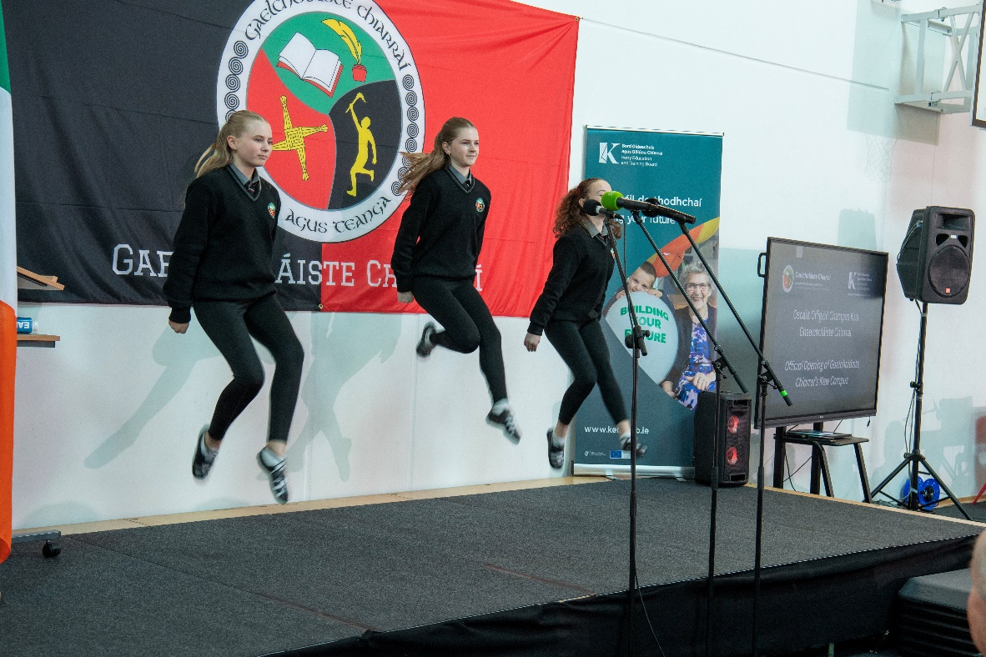

Aguisín I: Fáltais agus Caiteachas Réamh-Mheasta

Fáltais agus Caiteachas Réamh-Mheasta
 | An bhliain dar chríoch  31/12/2025 | An bhliain dar chríoch  31/12/2024
 | (Meastachán) | (Réamhiniúchadh)
 | Iomlán | Iomlán
FÁLTAIS | € | €
Deontais do Scoileanna agus don Cheannoifig | € 35,042,655 | € 35,549,278
Deontais Bhunscoile | € 48,657 | € 142,986
Deontais Bhreisoideachais agus Oiliúna | € 49,762,145 | € 50,353,757
Deontais i leith Seirbhísí don Óige | € 1,394,787 | € 1,512,132
Gníomhaireachtaí agus Tionscadail Fhéinmhaoinithe | € 2,747,719 | € 2,794,131
Caipiteal | € 15,203,423 | € 28,903,486
 | € 104,199,385 | € 119,255,771
ÍOCAÍOCHTAÍ
Scoileanna agus Ceannoifig | € 35,042,655 | € 35,124,790
Bunscoil | € 48,657 | € 71,224
Breisoideachas agus Oiliúint | € 49,762,140 | € 49,493,406
Seirbhísí don Óige | € 1,394,787 | € 1,277,110
Gníomhaireachtaí agus Tionscadail Fhéinmhaoinithe | € 2,396,379 | € 2,500,841
Caipiteal | € 23,514,868 | € 17,983,459
 | € 112,159,486 | € 106,450,830
Barrachas Airgid / (Easnamh) don Tréimhse¹⁰ | -€ 7,960,100 | €12,804,941

¹⁰ * Tabhair faoi deara nach n-áirítear leis an bhfigiúr seo an t-iarmhéid airgid tosaigh de €15,314,133 amhail an 1 Eanáir 2025.

Íocaíochtaí Scoile agus Ceannoifige
 | An bhliain dar chríoch an 31 Nollaig 2025 | An bhliain dar chríoch an 31 Nollaig 2024
 | (Meastachán) | (Réamhiniúchadh)
 | Iomlán | Iomlán
 | € | €
PÁ
Treoir | € 28,300,942 | € 27,886,370
Riarachán | € 3,405,006 | € 3,029,288
Cothabháil | € 726,034 | € 668,814
 | € 32,431,982 | € 31,584,472
NEAMHPHÁ
Caiteachas Neamhphá | € 1,935,075 | € 1,919,790
CLÁIR GHAOLMHARA
Ciste Tacaíochta do Sheirbhísí Scoile | € 317,889 | € 349,840
Deontas DEIS & Idirchaidreamh Baile & Scoile (lena n-áirítear Clár Samhraidh) | € 90,000 | € 200,320
Deontas Leabhar | €0 | € 69,982
Free Junior Cycle Schoolbooks Grant Incl Admin | €0 | € 429,039
Clár Scoile an Teastais Shóisearaigh | € 17,880 | € 55,398
Cuireann an Idirbhliain | € 35,625 | € 58,408
An Ardteistiméireacht Fheidhmeach | € 12,684 | € 20,428
Caipitíocht an Lucht Siúil | € 8,327 | € 10,599
School Attendance Campaign | €0 | € 14,933
Fisic, Ceimic, agus Eolaíocht | € 2,587 | € 11,203
Deontas TCF | €0 | € 120,268
DoE approved special needs equipment grant | €0 | € 34,548
Deontas do Choimhdire Bus | €0 | € 30,583
DoE - ESBS Project (Shared Services) | €0 | € 23,011
Eile - (4 cinn acu) | €201 | € 3,448
 | €485,193 | €1,432,008
Clár Óige Ildánaí | €190,405 | €188,520
Bunscoil
Caipitíocht/Coimhdeach/TFC/Tacaíochtaí Scéim Leabhar/Tástáil Chaighdeánaithe | € 48,657 | € 71,224

Íocaíochtaí Breisoideachais agus Oiliúna
 | An bhliain dar chríoch an 31 Nollaig 2025 | An bhliain dar chríoch an 31 Nollaig 2024
 | (Meastachán) | (Réamhiniúchadh)
 | Iomlán | Iomlán
Breisoideachas | € | €
Croí | € 11,043,980 | € 11,840,241
Forbairt/Claochlú Scileanna an Lucht Oibre | € 13,983,450 | € 13,809,551
Conairí BO | € 8,930,758 | € 9,300,274
Maoiniú Printíseachta | € 12,260,441 | € 11,913,817
Maoiniú Roghnach | € 3,543,511 | € 2,629,523
 | €49,762,140 | €49,493,406

Íocaíochtaí Seirbhísí Óige
 | An bhliain dar chríoch an 31 Nollaig 2025 | An bhliain dar chríoch an 31 Nollaig 2024
 | (Meastachán) | (Réamhiniúchadh)
 | Iomlán | Iomlán
 | € | €
UBU - D’Áit, Do Spás - (Deontas SPY) | € 827,789 | € 624,622
UBU - Tionscnamh Athléimneachta agus Éifeachtachta | € 20,000 | € 8,000
An tAcht um Obair don Aos Óg (Plean Forbartha don Obair don Aos Óg) | € 154,718 | € 158,031
Caipiteal um Obair don Aos Óg |  | €110
Eolas don Aos Óg | € 132,091 | € 130,053
Ciste Lánpháirtíochta | € 132,982 | € 254,255
Scéim Deontais do Chlubanna Óige | € 67,207 | € 65,706
Tionscnamh Infhostaitheachta Óige | € 60,000 | € 36,333
 | €1,394,787 | € 1,277,110



